“驿”动全城，“健”造精彩
——上海市民健身驿站服务效能调研及优化路径分析
摘要
全民健身国家战略深化背景下，上海“15分钟健身圈”建设持续推进，市民健身驿站作为社区公共体育服务的核心载体，其服务效能直接影响公共资源配置效率与市民健身需求满足度。然而，现有研究多聚焦于设施数量与覆盖范围，对服务质量、用户体验及可持续运营的系统性评估仍显不足，且缺乏“政策 - 场景 - 用户”协同的完整分析体系。本文通过梳理 2020-2025 年 CNKI 核心期刊论文、行业白皮书及地方政策文件，构建三维分析框架，旨在挖掘社区公共体育服务的应用潜力与发展方向，提出可行的优化策略，对推动健身驿站从 “规模建设” 向“品质运营”转型具有重要意义。
为探究服务效能现状及优化路径，本文以健身驿站月使用 1-2 次及以上的现有使用者与有使用意愿的潜在使用者为调查对象，采用线上线下问卷调查与深度访谈结合的抽样方式，回收有效问卷 783 份，其中现有使用者 212 份、潜在使用者 571 份，并通过 Excel、SPSS、AMOS、Python 等软件开展统计与实证分析。
首先，通过描述性统计分析现有使用者与潜在使用者的个人特征、消费特征及期望需求，形成调研对象初步认知；接着，基于SEM结构方程模型验证硬件设施、软性服务、数智体验、便利程度四大维度对现有使用者满意度的影响路径与系数，同时通过网络爬虫获取大众点评及 “上海体育” 公众号评论，运用情感分析提取正负情感特征词汇验证核心痛点；在潜在使用者分析中，借助 XGBoost 算法与 SHAP 博弈论解释框架，明确其体验倾向与使用意愿的关键影响因素及边际效应；最后，通过 PEST 与 TOWS 分析开展内外部发展环境战略研判，结合相关分析预判健身驿站优化潜力与市场前景。
研究结论如下：用户层面，现有使用者以 19-30 岁、31-45 岁群体为主，健康意识与服务接受度较高，对硬件、软性服务及数智体验要求较高；潜在使用者对健身驿站有初步认知，价格敏感度偏高，重点关注品牌口碑、新技术应用及服务普惠性。服务效能层面，硬件设施与便利程度是服务感知的基础因素，设施可达性、器材完好率影响显著；软性服务（人员专业性、营业时间合理性）与数智体验（智能设备配置、数据服务闭环）为核心短板；服务效能存在非线性特征，步行 15 分钟是参与意愿临界值，设施维护 3 分是满意度底线。优化潜力层面，全龄适配与残障群体支持需求突出，适老化、适儿化改造亟待加强；用户对行业前景总体乐观，但实际使用者更关注性价比与使用痛点，潜在使用者转化需突破价格与体验壁垒。
基于上述结论，结合 4P 理论与新公共服务理论，本文提出如下建议：（1）产品策略：强化全龄场景适配与功能定制，推进 “物联网 +” 改造，构建 AI 运动处方与数据闭环服务。（2）价格策略：采用 “公益 + 低偿” 阶梯定价模式，通过增值服务收入形成自我造血机制。（3）渠道策略：基于 GIS 技术精准填盲，构建 “15 分钟物理圈 + 24 小时数字圈”，融合多业态拓展服务辐射范围。（4）推广策略：建立 “一键报修” 极速响应闭环与设备健康度 “三色码” 管理，强化全民监督与动态预警。（5）保障策略：构建“政府 - 专业机构 - 社区 - 用户” 协同运营格局，完善人员培训与考核机制，补齐软性服务短板。
关键词：上海；市民健身驿站；服务效能；公共体育服务；15 分钟健身圈；精准治理

目录
一、 绪论 7
（一） 主题探索：上海市民健身驿站的建设兴起与服务效能审视 7
（二）文献综述：社区健身驿站的研究进展与优化空间探析 7
1. 综述背景：健身驿站在公共体育服务中的价值与现实挑战 7
2. 三维解析：健身驿站服务效能的政策演进、场景实践与用户需求 8
3. 研究述评：现存矛盾与研究创新点 10
（三）研究目的：评估健身驿站服务效能并探索精准优化路径 10
（四）研究方法：构建多维度实证研究框架 10
1. 文本分析：政策与文献分析构建理论支撑框架 10
2. 问卷调查：大范围抽样获取量化评价数据 11
3. 深度访谈：多元主体视角下的需求挖掘与短板归因 11
4. 建模分析：运用多层次模型解析服务效能的内在逻辑与驱动机制 11
（五）研究创新：三重维度拓展公共服务效能评估范式 11
1. 视角聚焦：从设施覆盖率到用户体验感的评估转向 11
2. 方法融合：传统统计模型与机器学习解释性分析的交叉验证 11
3. 研究产出：精准治理的策略生成与原型设计 11
（六）研究思路：构建调研框架技术路线图 11
二、调查方案与抽样设计 13
（一）调查目的：解析服务现状、用户需求与优化方向 13
（二）对象定位：精准捕捉不同群体的健身需求特征 13
1. 调查对象：现有用户、潜在用户的界定 13
2. 分类逻辑：基于使用频率与需求差异的群体划分依据 13
（三）方法整合：多维度数据采集策略的协同 13
（四）问卷设计：分层挖掘用户需求的系统方案 14
1. 现有使用者：使用体验与效能优化需求设计 14
2. 潜在使用者：使用意愿与期待的全面洞察设计 14
3. 特殊场景：社区全龄健身与残障群体专属需求探索 15
4. 指标体系：构建多维需求分析框架 15
（五）抽样规划：科学保障数据可靠性的样本设计 16
1. 目标总体：明确研究覆盖范围 16
2. 样本测算：统计学方法明确合理样本规模 16
（六）实施路径：从预调研到正式调研的严谨流程 17
1. 抽样方法：线上线下结合的数据采集方式 17
2. 进度安排：分阶段推进调研工作 17
3. 预先调研：问卷优化与信效度检验 18
4.正式调研：正式数据采集和科学分析 20
三、样本描述与健身驿站服务效能现状测度 22
（一）样本特征：样本人口学特征描述与分析 22
1.性别年龄：性别与年龄分布合理，覆盖全龄段健身人群 22
2. 区域分布：以校区为核心辐射，兼顾全市覆盖 22
3.收入特征：收入水平呈阶梯状分布，契合公共服务对象特征 23
（二）指标重构：健身驿站服务效能评价体系的实证确立 23
1. 适配性检验：因子分析前置条件验证 23
2. 维度提取：四维评价指标体系的构建 24
3. 信效度检验：测量工具的可靠性与有效性验证 25
（三）效能测度：基于熵值法与 FCE 的整体水平分析 25
1. 客观赋权：熵值法下的指标权重分布 25
2. 综合评价：模糊综合评价（FCE）结果解读 26
（四）需求分化：现有与潜在使用者的核心诉求对比 26
四、健身驿站服务效能的影响机制与深度归因 27
（一） 宏观机制：基于 SEM 模型的路径假设与验证 27
1.理论与假设：理论模型构建与假设提出 27
2.变量与指标：潜变量定义与观测指标设定： 27
3. 研究假设：硬件设施、软性服务、数智体验和便利程度 28
（二）模型检验：模型拟合度检验与修正 28
（三）路径分析：路径系数分析与假设验证 29
（四）微观归因：基于 XGBoost-SHAP 的非线性挖掘 30
1. 建模与评估：模型构建与评估 30
2. 驱动识别：SHAP 全局重要性分析 30
（五）阈值效应与物理边界：基于PDP的深度挖掘 32
1. 步行时间：步行时间的“15分钟断崖效应” 32
2. 设施维护：设施维护的“3分底线法则” 33
3. 智能设备：智能设备的“S型非线性激活” 33
（六）情感挖掘：基于文本评论的痛点验证 34
五、破局与重塑：上海市民健身驿站服务效能提升策略 35
（一）策略定位：基于 SHAP-IPA 的精准治理矩阵 35
（二）实践路径：基于4P理论的全链条优化方案 36
1. 产品策略 (Product)：从“硬件堆砌”转向“数据闭环” 36
2. 价格策略 (Price)：从“行政定价”转向“动态调节” 37
3. 渠道策略 (Place)：从“盲目加密”转向“精准填盲” 37
4. 推广策略 (Promotion)：从“被动维修”转向“动态预警” 37
（三）落地工具：“驿动申城”小程序设计与功能规划 38
1.架构设计：“极简、适老、互联”的设计理念 38
2.模块设计：核心功能模块展示 38
3.体验流程：从出发到结束的一站式服务体验 40
（四）总结与展望：数智化服务为发展方向 41
六、健身驿站服务效能提升与市场潜力分析 42
（一）战略分析：TOWS 框架下的服务优化与发展策略 42
1. 环境扫描：先外部，后内部的格局分析 42
2. 战略矩阵：基于 TOWS 的差异化发展路径 43
（二）环境扫描：政策、经济、社会、技术的宏观格局分析 44
1. 政治环境：政策支撑与制度保障 44
2. 经济环境：消费市场与供给格局 44
3. 社会环境：群体需求与普惠态势 44
4. 技术环境：智能感知与数智赋能 45
七、结论与建议 46
（一）核心结论：多维度研究成果的系统总结 46
1. 用户洞察：群体特征、行为与需求概括 46
2. 情感解读：用户情感反馈挖掘服务核心痛点 46
3. 潜力预测：用户认知与服务发展态势判断 46
（二）实践建议：靶向优化的服务提升路径 47
1. 坚守服务本位：筑牢公共服务普惠底线 47
2. 深化协同共治：构建多元主体运营格局 47
3. 聚焦需求导向：实施差异化精准服务 47
4. 强化数智赋能：兼顾服务效率与隐私保障 47

图目录
图1 健身驿站相关文献关键词网络图 11
图2 研究框架路线图 15
图3 逻辑框架图 19
图4 调查进度安排甘特图 21
图5 预调查样本比例分布图 21
图6 数据来源解释图 24
图7 性别与年龄分布图 26
图8 区域分布图 27
图9 收入特征图 27
图10 因子载荷矩阵热力图 29
图11 特征重要性排名图 36
图12 特征影响方向图 36
图13 步行时间和服务效能关系图 38
图14设施维护和智能设备与服务效能关系对比图 39
图15 基于SHAP-IPA的上海市民健身驿站精准治理策略矩阵图 40
图16 “驿动申城”小程序架构示例图 43
图17 小程序搜索功能和“我的数据”功能展示图 44
图18 小程序“智能服务”功能和个人页面展示图 45
图19 小程序智慧监管云图示意图 45
图20 TOWS模型图 48
图21 上海市民健身驿站四位一体治理体系图 52
图22 健身驿站数智化升级体系图 53

表目录
表1 现有消费者指标测度设计表 18
表2 潜在使用者指标测度设计表 19
表3 全龄适配与残障支持测度设计表 19
表4 现有使用者信度分析表 23
表5 潜在使用者信度分析表 23
表6 正式调查现有使用者Cronbach系数表 25
表7 正式调查潜在使用者Cronbach系数表 25
表8 KMO和巴特利特检验 29
表9 上海市民健身驿站服务效能评价指标体系及权重 30
表10 结构方程模型拟合指数表 33
表11 SEM模型路径系数检验结果 34
表12 SHAP 特征重要性排名（前五位） 35
表13 基于SHAP-IPA的上海市民健身驿站精准治理策略矩阵 40
表14 核心功能模块设计表 43
表15 市场战略定位分析 48
表16 健身驿站相关政策落地成效 49

一、绪论
- 主题探索：上海市民健身驿站的建设兴起与服务效能审视
2014年，《国务院关于加快发展体育产业促进体育消费的若干意见》^{[1]}的出台深化了全民健身国家战略，推动市民健身驿站等社区便民健身设施在全国兴起。上海市随即出台了《市民健身驿站建设导则》^{[2]}等地方规范，明确其 “嵌入式、多功能、公益性” 定位，细化类型分级与智能配置要求，标志着相关工作重心从规模建设转向运营服务的标准化与精细化。
与遵循市场逻辑、面向付费消费群体的商业健身房不同，健身驿站以公共服务为核心，嵌入社区填补 “15 分钟生活圈” 设施缺口，不仅凸显普惠属性，更承载着商业场所难以替代的社会功能。如杨浦区市民健身驿站已通过“体卫联动”开具 600 余张“运动处方”，同时兼具户外劳动者歇脚点、残障人士康复站、邻里交往平台等多元价值，重点覆盖健身房未触及的群体与需求。
目前，上海市民健身驿站已广泛布局各类城市空间，形成民建民营、公建民营、公建公营三种运营模式，硬件配置呈现从 50 平方米以上简易型到 200 平方米以上综合型，含体质测试与数字化指导的梯度格局，满足市民差异化健身需求。但政策倡导的智能化、科学指导等高级服务落地效果尚未验证，设施数量增长背后，服务效能与政策设计、市民期待的匹配度，以及运营可持续性、服务标准化等问题仍待厘清。因此，开展上海健身驿站服务效能系统评估，既是检验政策执行成效的关键，也能精准识别供需差距，为优化管理、提质增效提供实践路径。

（二）文献综述：社区健身驿站的研究进展与优化空间探析

1. 综述背景：健身驿站在公共体育服务中的价值与现实挑战
全民健身已成为国家战略，《“十四五” 国民健康规划》^{[3]}《全民健身计划（2021-2025 年）》^{[4]}等政策文件明确提出构建更高水平的全民健身公共服务体系，而社区健身驿站作为 “15 分钟健身圈” 的核心载体，正是实现这一目标的关键抓手。
为了更直观地呈现该领域的研究热点与关联，本文通过VOSviewer对2020-2025年相关文献进行关键词共现分析，如下图所示：
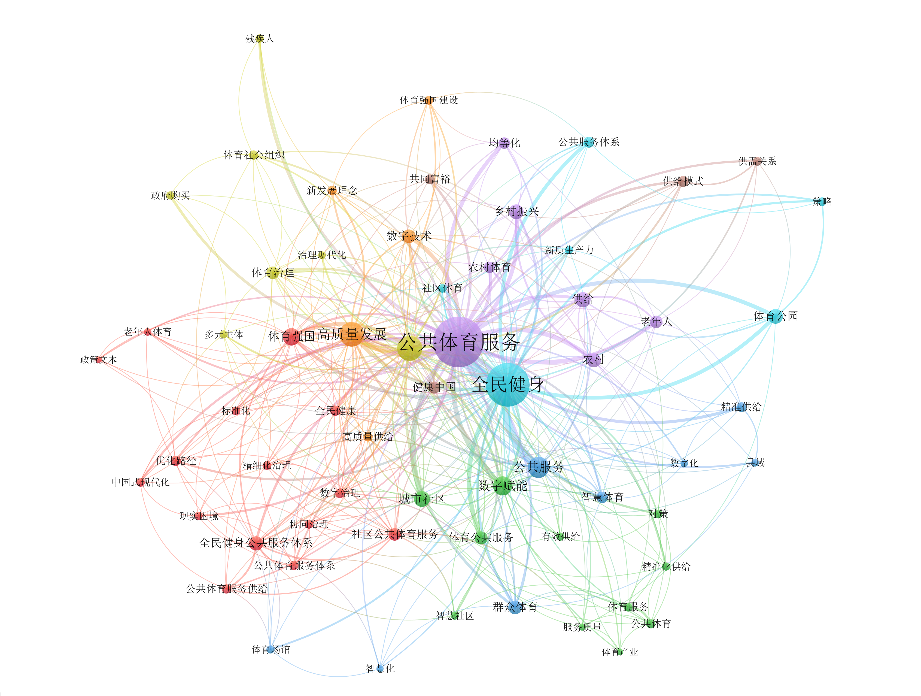
图1 健身驿站相关文献关键词网络图
结果显示：“公共体育服务”“全民健身”是研究的核心节点，与 “高质量发展”“精准供给”“智慧体育”等关键词紧密关联，而“健身驿站”作为社区体育的重要载体，其研究主要依附于“社区体育”“全龄友好” 等分支脉络，尚未形成独立的研究热点，反映出该领域的系统性研究仍有提升空间。
现有研究普遍认为，健身驿站通过“家门口”的设施供给，有效降低了居民的健身门槛，显著提升了全民健身的参与度^{[5]}。但随着服务场景的复杂化，其服务效能也面临多重挑战：一方面，设施布局与人口需求的错配、运维管理的滞后，导致部分驿站 “建而不用”^{[6]}；另一方面，全龄适配性不足、残障群体服务缺失等问题，也制约了服务的普惠性^{[7]}。
现有研究对健身驿站服务效能的评估多聚焦于设施数量、覆盖范围等表层指标，缺乏对服务质量、用户体验及可持续运营的系统性考量。本文通过梳理 2020—2025 年CNKI核心文献、行业报告及地方政策，构建 “政策 — 场景 — 用户” 三维分析框架，从政策执行、场景适配与用户需求维度剖析效能提升逻辑与研究缺口，为后续研究与实践提供理论支撑。
2. 三维解析：健身驿站服务效能的政策演进、场景实践与用户需求
（1）政策演进与顶层设计
国家层面的政策推动经历了从“设施补短板”到“服务提效能”的转变：
2020-2022 年：政策核心聚焦于设施数量的快速扩张，通过《关于加强全民健身场地设施建设发展群众体育的意见》^{[8]}等文件，明确了健身驿站的建设目标与财政支持。
2023 年至今：政策转向服务质量的精细化提升，《关于构建更高水平的全民健身公共服务体系的意见》^{[9]}提出 “全龄友好”“智慧赋能”等新要求，强调通过场景创新与技术赋能来提升服务效能。
地方实践中，以上海为代表的城市已探索出“政府主导、市场运营、社会参与” 的多元模式，但江岑 ^{[5]}等学者指出，智慧化改造中的 “重技术、轻运营” 倾向，仍导致部分驿站的服务效能未能充分释放。这一观点与田静等 ^{[10]}对上海、深圳等城市的调研结论相呼应，共同揭示了政策目标与落地效果之间的偏差。
（2）场景实践与效能瓶颈
健身驿站的服务场景可分为“基础运维”“全龄适配” 与 “智慧升级” 三大类：
- 基础运维场景：设施老化、器材损坏率高是普遍痛点。研究显示，国内大量健身驿站存在器材维护不及时的问题，直接影响了居民的使用意愿。^{[6]}
- 全龄适配场景：现有设施多以中青年为核心用户，对儿童、老年人及残障群体的适配性不足。王燕等^{[7]}在长三角地区的调研发现，18%左右的驿站配备了适老化设施，残障群体的服务覆盖率更低。
- 智慧升级场景：物联网、AI 等技术的应用虽提升了管理效率，但田静等^{[10]}指出，“无感式”数据采集与用户需求的精准匹配仍存在鸿沟，导致智慧化投入的效能转化率不足。邹新娴等 ^{[11]}通过DEA-Tobit模型的进一步验证，也支持了这一结论。
（3）用户需求与体验差异
不同群体对健身驿站的需求呈现显著分化：
- 现有使用者：核心诉求集中在“设施可靠性”与“环境安全性”。汤舒涵等^{[12]}调研显示，68%左右的现有使用者将“器材完好率”作为评价服务效能的首要指标。
- 潜在使用者：吴菲等^{[13]}通过调研认为“距离过远”、“缺乏指导”是未使用的主要原因，反映出服务供给与用户需求的精准匹配不足。
- 特殊群体：王燕等^{[7]}认为老年人更关注“设施适老化” 与“应急保障”，而残障群体则迫切需要 “无障碍通道” 与“辅助器材”，这些需求在当前服务中普遍被忽视。

3. 研究述评：现存矛盾与研究创新点
总体而言，健身驿站在政策推动下快速扩张，但仍面临“设施供需错配”“技术投入与效能转化不足”“全龄服务与普惠性欠缺”等核心矛盾，难以充分满足居民多元化健身需求。
现有研究多聚焦单一维度的问题描述，缺乏对“政策 - 场景 - 用户” 三者协同关系的系统性分析。早期文献多孤立讨论其中的某一维度，近年虽开始关注三者协同，但尚未构建完整的效能评估体系；同时，对潜在使用者与特殊群体的需求关注不足，导致服务效能评估存在明显短板。
基于此，本研究的创新点在于：
- 构建融合政策演进、场景实践与用户需求的三维分析框架，
- 突破传统研究单一关注中青年群体的局限，将全龄适配与残障支持纳入服务效能评估维度，
- 基于现有使用者与潜在使用者的需求对比分析，为健身驿站服务升级提出可落地的精准优化路径。

（三）研究目的：评估健身驿站服务效能并探索精准优化路径
本次调研旨在系统评估上海市民健身驿站的服务效能，重点调查并分析其在硬件配置、服务质量、数智化体验与可及性这四大维度的落实情况。通过对这些维度的交叉审视，力图识别当前服务体系中存在的短板与优化潜力。希望通过本次实证调研，不仅能够呈现上海市民健身驿站的真实运行图景，更能在此基础上提出一套分层、分类的精细化提升策略与可操作性方案，为促进公共健身服务从“有”向“优”的转型提供实证依据与决策参考。

（四）研究方法：构建多维度实证研究框架
- 文本分析：政策与文献分析构建理论支撑框架
系统梳理政策与文献，构建“政策-场景-用户”三维分析框架，界定效能测度标准，夯实治理策略的理论底座。
- 问卷调查：大范围抽样获取量化评价数据
以分层随机抽样开展调查，回收有效问卷783 份，基于李克特量表将市民主观感知转化为量化指标，奠定实证数据基础。
- 深度访谈：多元主体视角下的需求挖掘与短板归因
视域覆盖“现有用户、潜在用户、服务供给方”多元主体。提取高频反馈，透视服务落地落差与管理痛点，与问卷定量数据形成三角互证。
- 建模分析：运用多层次模型解析服务效能的内在逻辑与驱动机制
构筑多层次复合模型 ：首先以熵值法与模糊综合评价模型（FCE）测定效能综合得分；其次利用结构方程模型（SEM）宏观验证各服务维度的影响路径与强度；最后引入XGBoost-SHAP实施微观非线性归因与阈值标定，形成“基准测度-宏观验证-微观洞察”的完整证据链。

（五）研究创新：三重维度拓展公共服务效能评估范式

1. 视角聚焦：从设施覆盖率到用户体验感的评估转向
现有研究多关注健身设施的数量与空间分布，本研究将评估核心转向用户真实体验与效能感知，构建涵盖物理环境、服务质量、数字体验、空间可达性的四维评价体系，实现“服务效能”的量化测度，精准识别上海健身驿站 “硬强软弱、数智化不足”的短板，推动研究视角从宏观布局向微观体验深化。

2. 方法融合：传统统计模型与机器学习解释性分析的交叉验证
本研究创新融合传统统计模型与机器学习算法，在验证各维度线性影响的基础上，通过 XGBoost 结合 SHAP 解释框架，挖掘关键变量阈值效应，明确步行 15 分钟的参与临界点、设施维护 3 分的满意度底线等非线性拐点，为精细化治理提供传统方法难以实现的精准决策依据。

3. 研究产出：精准治理的策略生成与原型设计
基于实证结果，构建 SHAP-IPA 策略矩阵，明确“优先改进”与“优势保持” 领域；同步设计“驿动申城”服务平台原型，将 “15 分钟生活圈”“数据闭环” 等研究发现转化为具体功能，形成从问题诊断到方案设计的完整闭环，大幅提升研究的实践应用价值。

（六）研究思路：构建调研框架技术路线图

本文整理了整体的研究思路，最终设立如下图2的研究框架路线图。
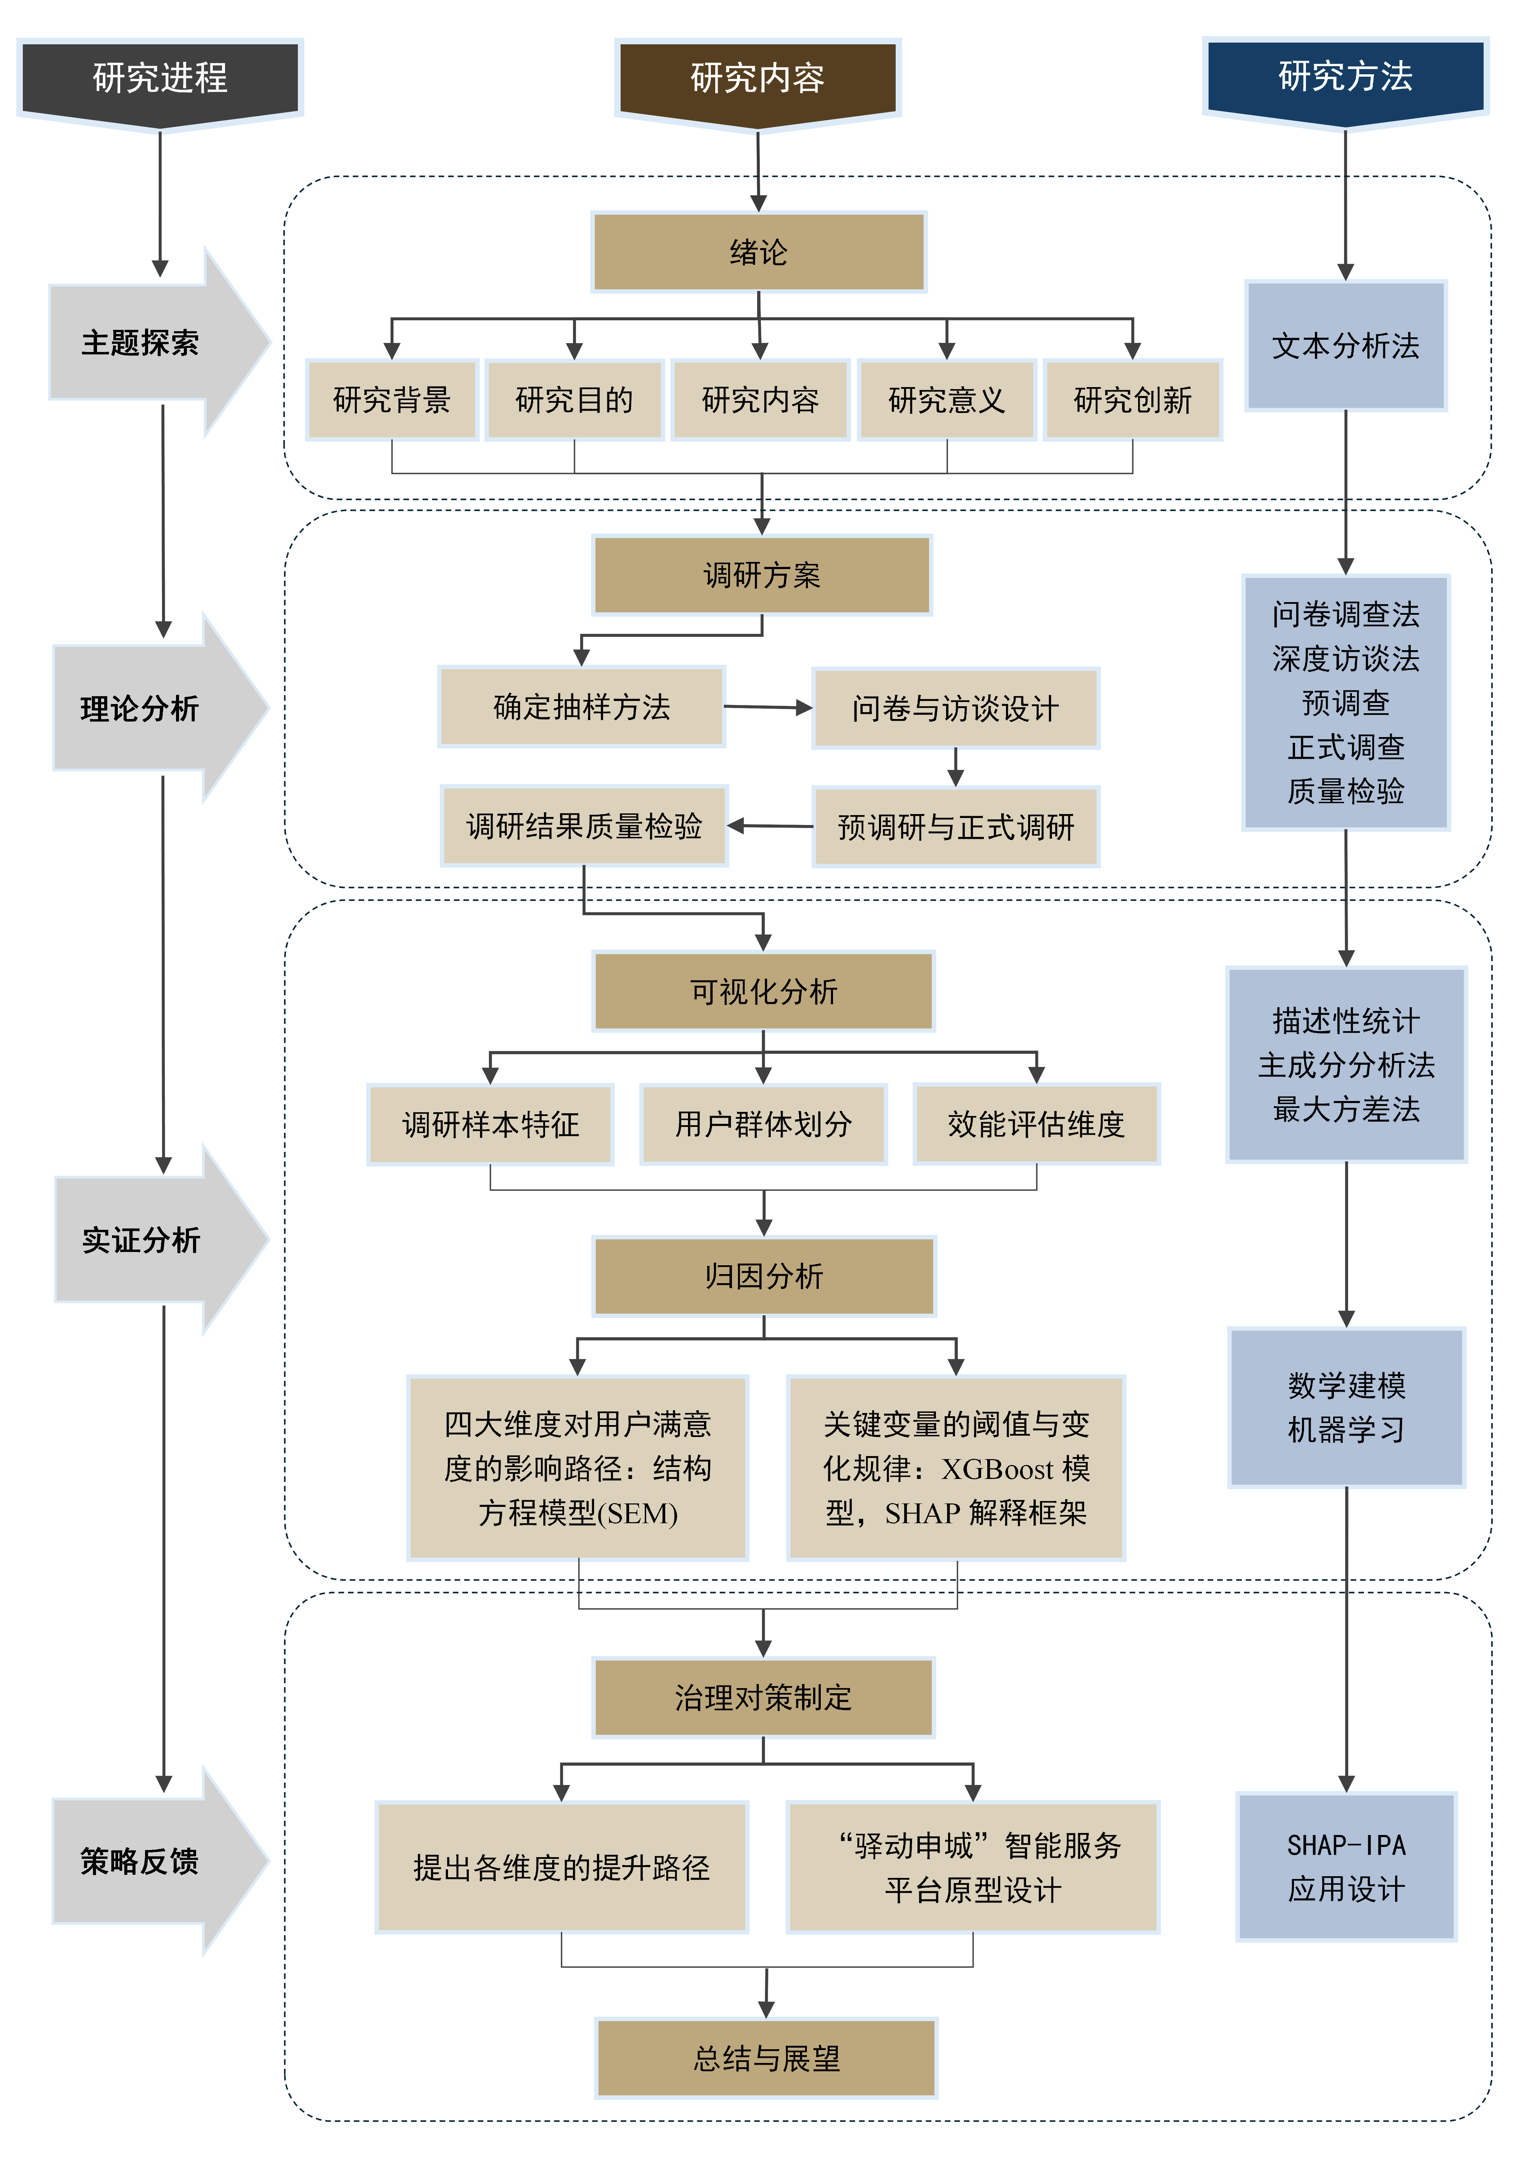
图2 研究框架路线图

二、调查方案与抽样设计

（一）调查目的：解析服务现状、用户需求与优化方向
- 探究上海市民健身驿站的服务供给现状与运营问题。
- 厘清市民对健身驿站的需求重点与服务改进方向。
- 为有健身需求的市民选择健身驿站提供参考依据。
- 为相关运营方优化服务、提升效能提供数据支撑，同时探索健身驿站在社区全民健身场景中的推广价值。

（二）对象定位：精准捕捉不同群体的健身需求特征

1. 调查对象：现有用户、潜在用户的界定
（1）已使用健身驿站的市民，或对健身驿站有较高兴趣的潜在使用者。
（2）覆盖不同年龄、职业、居住区域的上海常住市民。

2. 分类逻辑：基于使用频率与需求差异的群体划分依据

本文将调查对象分为两大类：现有使用者和潜在使用者。

现有使用者：划分标准为在一个月内至少有 1-2 次使用健身驿站的经历。进一步按使用目的分为两类：
- 日常锻炼型：以强身健体、日常活动为主要目的，更关注设施实用性与便捷性。
- 休闲社交型：以休闲放松、社交互动为主要目的，更关注场地氛围与配套服务。
潜在使用者：划分标准为对健身驿站有一定了解且有使用意愿，但尚未体验的群体。
完全不了解或无兴趣的群体将被排除在外。
通过此划分，可保证调查结果更具针对性与有效性，精准匹配不同群体的服务需求。

（三）方法整合：多维度数据采集策略的协同
本文首先采用文献研究法梳理城市公共健身服务的发展历程与趋势，同时以线上问卷的方式收集现有使用者的真实体验与潜在使用者的需求，结合开放性问题挖掘市民对健身驿站的优化建议，形成 “现状 - 需求 - 建议” 的完整数据链。

（四）问卷设计：分层挖掘用户需求的系统方案
正式调研前，我们通过观察法和个人深度访谈进行了定性摸底。在上海3个典型社区的健身驿站连续蹲点观察5天，记录使用人群特征与设施反馈；同时对10位使用者和5位管理者开展一对一访谈，发现“设施老化”“夜间照明不足”“缺乏适老化设计”等高频痛点，并将这些发现直接转化为问卷核心题项，确保了后续量化调研的针对性和有效性。
- 现有使用者：使用体验与效能优化需求设计
现有使用者的分析中，本文分为消费者画像、服务评价和优化建议三个方面：
消费者画像：由使用渠道、使用动机、使用意愿、消费能力和使用强度组成。
服务评价：包含设施使用满意度、服务整体评价和推荐意愿。
优化建议：囊括市民看重属性、服务使用缺陷和未来改进期待。
表1 现有消费者指标测度设计表
潜变量 | 显变量（一级指标） | 测量题项（二级指标）
消费者画像 | 使用渠道 | 您了解该健身驿站的主要渠道？
消费者画像 | 使用意愿 | 您未来继续使用该健身驿站的意愿？
消费者画像 | 消费能力 | 您能接受的健身驿站增值服务价格？
消费者画像 | 使用强度 | 您每次在健身驿站的停留时长？
服务评价 | 设施使用满意度 | 您对健身驿站的整体满意度如何？（7级李克特量表）
服务评价 | 推荐意愿 | 您向亲友推荐该健身驿站的意愿？（7级李克特量表）
优化建议 | 市民看重属性 | 您对健身驿站营业时间、收费标准......的满意程度？（7级李克特量表）
优化建议 | 服务使用缺陷 | 您觉得健身驿站目前存在的最突出问题是？
优化建议 | 未来改进期待 | 您认为提升健身驿站服务效能的关键举措有哪些？
- 潜在使用者：使用意愿与期待的全面洞察设计
潜在使用者的分析中分为消费者画像和优化建议两方面：
表2 潜在使用者指标测度设计表
潜变量 | 显变量（一级指标） | 测量题项
消费者画像 | 了解渠道 | 您了解健身驿站的渠道？
消费者画像 | 未使用原因 | 您不使用健身驿站的主要原因？
优化建议 | 体验倾向 | 您是否愿意未来使用视频健身驿站？
优化建议 | 增值服务期待 | 您希望健身驿站提供哪些增值服务？
优化建议 | 未来改进期待 | 您认为提升健身驿站服务效能的关键举措有哪些？

3. 特殊场景：社区全龄健身与残障群体专属需求探索
社区全龄健身与特殊人群关爱分为全龄适配与残障支持两大板块，具体划分内容如下表3所示。
表3 全龄适配与残障支持测度设计表
潜变量 | 显变量（一级指标） | 测量题项（二级指标）
全龄适配 | 设施适配性 | 适儿化设计、适老化设计（7级李克特量表）
全龄适配 | 场景实用性 | 您希望健身驿站新增/优化哪些设施？
残障支持 | 功能适配性 | 残障适配设施（7级李克特量表）
残障支持 | 无障碍可达性 | 无障碍可达性（7级李克特量表）
为进一步实现服务效能的客观评估，本研究在上述用户感知框架的基础上，将相关指标归并为硬件设施、软性服务、数智体验、便利程度四大维度，形成可量化的评价体系。需要说明的是，此处的维度划分与后续熵值法分析中采用的维度体系在逻辑上同源，但在具体指标归属与权重计算上存在差异。本阶段的维度归并以用户感知为核心，而熵值法分析则以数据驱动的客观权重为依据，二者相互补充，共同构成 “主观感知 - 客观效能”的完整评估链条。

4. 指标体系：构建多维需求分析框架
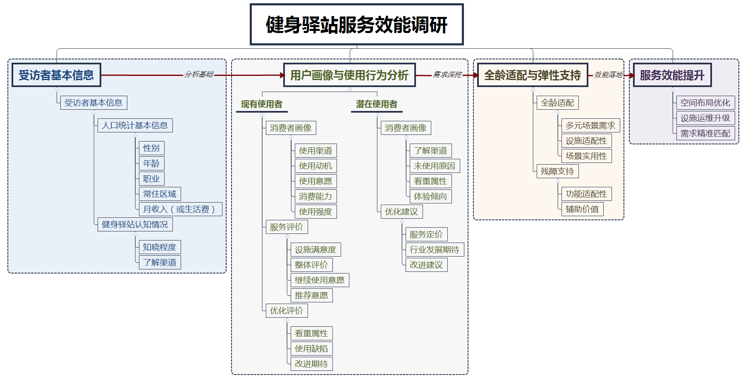
将所有指标进行分类汇总，本文构建逻辑框架图，全面展示指标间的逻辑关系，为后续数据分析提供清晰的结构支撑。
图3 逻辑框架图

（五）抽样规划：科学保障数据可靠性的样本设计

1. 目标总体：明确研究覆盖范围
本次方案主要针对上海16个行政区的现有使用者和潜在使用者进行调研，为保证样本代表性，将覆盖不同行政区、年龄层和职业的常住市民，以反映全市健身驿站的服务效能差异。

2. 样本测算：统计学方法明确合理样本规模
本次抽样的必要样本容量根据式(1)—(3)计算：
$$\begin{aligned}n_{0}=\frac{2_{Z}^{α/2}P(1-P)}{E^{2}}\#(1)\end{aligned}$$
$$\begin{aligned}n_{1}=Deff×n_{0}\#(2)\end{aligned}$$
$$\begin{aligned}n=\frac{n_{1}}{r}\#(3)\end{aligned}$$
其中：
- $n_{0}$为初始样本量
- $Z_{α/2}$为置信度为$1-α$时Z的统计量值
- $E$为误差
- $P$为总体比例
- $Deff$为设计效应
- $r$为问卷有效率
计算思路如下：
步骤一：在95%的置信度时，$α$为0.05，Z的统计量值为1.96，$E$设为5%，为确保样本代表性，总体比例$P$设为0.5，计算得初始样本容量$n_{0}$为385。
步骤二：由于采用线上线下结合的方式，线下抽样可能存在社区聚集性，设计效应（Deff）设定为1.3，以应对潜在的聚类偏差，计算得$n_{1}=385×1.3=500.5$，，取整为501。
步骤三：线上问卷有效率预计为85%，线下问卷有效率预计为90%，综合有效率取87%，计算得最终所需样本容量$n=501÷0.87≈576$，为方便执行，取整为580。

（六）实施路径：从预调研到正式调研的严谨流程

1. 抽样方法：线上线下结合的数据采集方式
本次抽样采用线上线下结合的方式进行方便抽样，以此能够较快和经济地获得相应的样本数据。同时在线下环节，本文采用了面对面访谈的方法进行调研，同时也进行少部分的线下问卷调查。为了提高效率和方便后续剔除无效问卷，以及对所得的数据进行预处理，小组决定在统一以扫码填问卷的形式负责问卷工作，使用的问卷平台为问卷星平台。

2. 进度安排：分阶段推进调研工作
根据调研的形式，本文对调查的安排进行了规划，具体安排如图4所示：

图4 调查进度安排甘特图

3. 预先调研：问卷优化与信效度检验
（1）预调查、信度检验与效度分析
为了检验编写的问卷质量和为正式调查提供参考数据，本研究决定先进行预调查，使用问卷星平台先收集200 份问卷。
（2）问卷筛选与数据清洗
为了保证问卷的质量，本文确定了附录II中的无效问卷认定规则，移除了质量不佳和可疑的问卷。
从预调研结果来看，上海核心城区与郊区的样本比例存在失衡，为了保证调研的有效性和广度，在正式调研中需要增加郊区样本的比例；
同时，在预调查的 200 份问卷中，现有使用者有 86 份，潜在使用者有 92 份，无效问卷有 22 份，问卷有效率89%，结合前文的抽样公式计算，重新调整正式调查所需问卷数约为562份。
图5 预调查样本比例分布图
（3）预调查样本情况说明
在获得的 180 份有效问卷中，年龄主要集中在19-30岁和31-45岁，男性占比42%，女性占比58%，职业以企业职工和学生为主，且62%的受访者居住在核心城区，38%居住在郊区。
数据初步表明，健身驿站的使用人群以中青年为主，且核心城区的使用频率显著高于郊区。
（4）信度分析
信度是指测量工具的可靠性与稳定性，本文采用Cronbach α系数检验问卷量表的内部一致性信度，该系数取值范围为$0≤α≤1$，通常认为$α≥0.7$时，量表具有较好的内部一致性，$α≥0.8$时为良好，其计算公式如下式(4)：
$$\begin{aligned}α=\frac{k}{k-1}\left(1-\frac{\sum{ }2_{S}^{i}}{2_{S}^{t}}\right)\#(4)\end{aligned}$$
其中，$k$ 为该维度下的测量题项数量，$2_{S}^{i}$ 为所有被调查者在第 $i$ 题上的分数方差，$2_{S}^{t}$ 为所有被调查者在该维度下全部题项总得分的方差。
本文使用SPSS 27.0对预调研有效数据进行Cronbach系数计算，分别从现有使用者、潜在使用者两大核心群体的量表维度展开信度检验，结果如下：
- 现有使用者信度分析
由表4可以看出，现有使用者的维度整体表现良好。
表4 现有使用者信度分析表
维度 | 克隆巴赫 Alpha | 项数 | 信度
便利性 | 0.820 | 2 | 良好
硬件设施 | 0.835 | 2 | 良好
智能化体验 | 0.818 | 2 | 良好
服务管理 | 0.808 | 4 | 良好
总体 | 0.900 | 10 | 良好
- 潜在使用者信度分析
由表5可以看出，潜在使用者各维度整体表现良好。
表5 潜在使用者信度分析表
维度 | 克隆巴赫Alpha | 项数 | 信度
便利性 | 0.805 | 2 | 良好
硬件设施 | 0.812 | 1 | 良好
智能化体验 | 0.803 | 1 | 良好
服务管理 | 0.825 | 3 | 良好
总体 | 0.875 | 7 | 良好
对以上维度的量表进行Cronbach系数分析时，各个维度表现良好，这表明了问卷量表整体的信度比较良好，便于后续的分析。
（5）效度分析
本文预调研阶段主要验证内容效度，问卷所有题项均基于健身驿站相关文献梳理、社区实地观察、使用者与管理者访谈结果设计，全面覆盖健身驿站服务供给、用户需求、全龄适配等核心研究维度，且经过公共服务领域从业者与专业学者审核修正，确保题项与研究主题高度相关，内容效度良好。
对于结构效度（探索性因子分析 EFA、验证性因子分析 CFA）的检验，将在后续正式调研的数据分析章节中结合结构化模型展开，为避免分析重复、保证研究逻辑的连贯性与严谨性，本文在此暂不进行深入的结构效度分析。
（6）预调研总结与正式调研部署
通过 200 份预调研问卷的信度检验与分析，本研究验证了初始量表的科学性，并从样本结构与问卷内容两方面，对正式调研确立了定向优化路径：
正式调研针对预调研的分布特征，重点推进“三个增加”以优化样本结构：增加郊区样本实现空间均衡，扩充中老年与残障等小众群体样本提升全龄化与多元化覆盖，适度增加现有使用者比例修正潜在用户占比偏高的结构偏差；同时基于预调研暴露的问题对问卷量表进行多维细化，增设“交通便利性”“郊区设施覆盖率”等题项捕捉地域差异，补充适老、适儿及助残服务评价指标考量普惠性，并将“设施老化”“夜间照明不足”等高频痛点转化为具象化题项，优化潜在使用者专属跳转模块以挖掘其“未激活”成因；最终采取线上线下融合的抽样策略，严格把控质量，确保数据代表性与有效性，为后续效能测度与归因挖掘筑牢实证根基。

4.正式调研：正式数据采集和科学分析
（1）正式调查抽样
如下图6所示，在正式抽样中，本文根据附录的剔除原则除去无效问卷，一共收集到了 212 份现有使用者和 571 份潜在使用者问卷，共 783 份有效问卷。
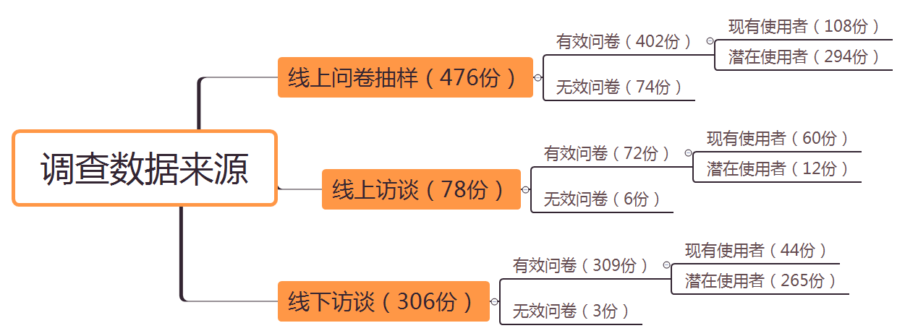
图6 数据来源解释图
（2）信度分析
与前文一样，对正式调研的信度检验依然采取 Cronbach 系数。
1）现有使用者
如表6所示，相比于预调查，现有使用者的信度有了更进一步良好的表现。
表6 正式调查现有使用者Cronbach系数表
维度 | 克隆巴赫Alpha | 项数 | 信度
便利程度 | 0.812 | 2 | 良好
硬件设施 | 0.921 | 4 | 良好
数智体验 | 0.905 | 2 | 良好
软性服务 | 0.884 | 4 | 良好
总体 | 0.915 | 12 | 良好
- 潜在使用者
如表7所示，潜在使用者相比于预调查也有了一定的改善，各维度信度均达到良好标准。
表7 正式调查潜在使用者Cronbach系数表
维度 | 克隆巴赫Alpha | 项数 | 信度
便利程度 | 0.805 | 2 | 良好
硬件设施 | 0.868 | 1 | 良好
数智体验 | 0.834 | 1 | 良好
软性服务 | 0.852 | 4 | 良好
总体 | 0.886 | 8 | 良好
总体而言，在对正式调研获得的数据进行信度分析后，四大维度在两类群体中均表现出良好的内部一致性，这佐证了本次问卷量表题的整体一致性符合要求，问卷设置合理。
（3）效度分析
根据预调研关于效度分析的说明，在此将效度分析相关的内容放于第四、五章进行详细说明。

三、样本描述与健身驿站服务效能现状测度

（一）样本特征：样本人口学特征描述与分析
为确保调查结果的广泛代表性与科学性，项目组采用分层随机抽样方法，共回收有效问卷 783 份，利用 Python 绘制样本人口学特征分布图，具体分析如下：

1.性别年龄：性别与年龄分布合理，覆盖全龄段健身人群
采访人群的性别分布上，女性占比 20.6%，男性占比 79.4%，比例接近 4:1，反映了健身驿站的受众群体中男性占大多数。年龄结构呈 “中间大、两头小” 正态分布，19-30 岁青年群体占40.3%，31-45 岁中青年群体占 26.2%，二者合计超七成，契合上海市常住人口结构及健身驿站主要使用者画像；61 岁以上老年群体占 12%，46-60 岁占 18.1%，18 岁及以下占 3.3%，实现全龄段覆盖，保障适老化需求纳入评价体系。
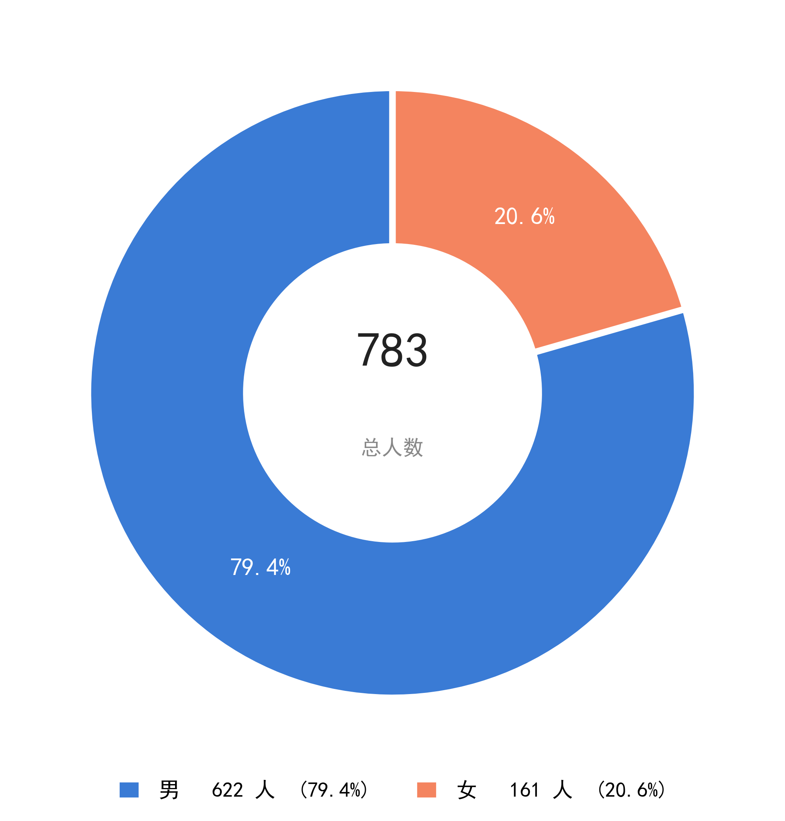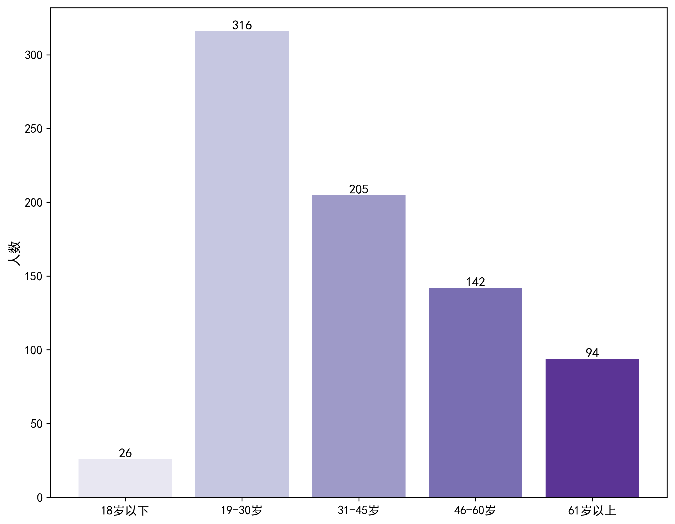
图7 性别与年龄分布图

2. 区域分布：以校区为核心辐射，兼顾全市覆盖
常住区域分布呈现明显的"双核心"特征：嘉定区（145 份）与杨浦区（141 份）样本量显著领先，合计占总样本的 36.5%，这与调研团队依托同济大学嘉定校区和四平路校区就近开展实地调查密切相关。浦东新区（80 份）凭借其人口体量位居第三，宝山区（50 份）、闵行区（46 份）、松江区（40 份）等周边城区亦有较充足样本。其余各区样本量在 15～37 份之间，实现了上海 16 个行政区的全覆盖。该分布既保证了核心区域的样本深度，又兼顾了中心城区与郊区新城的广泛代表性，能够客观反映不同空间形态下健身驿站的服务现状。
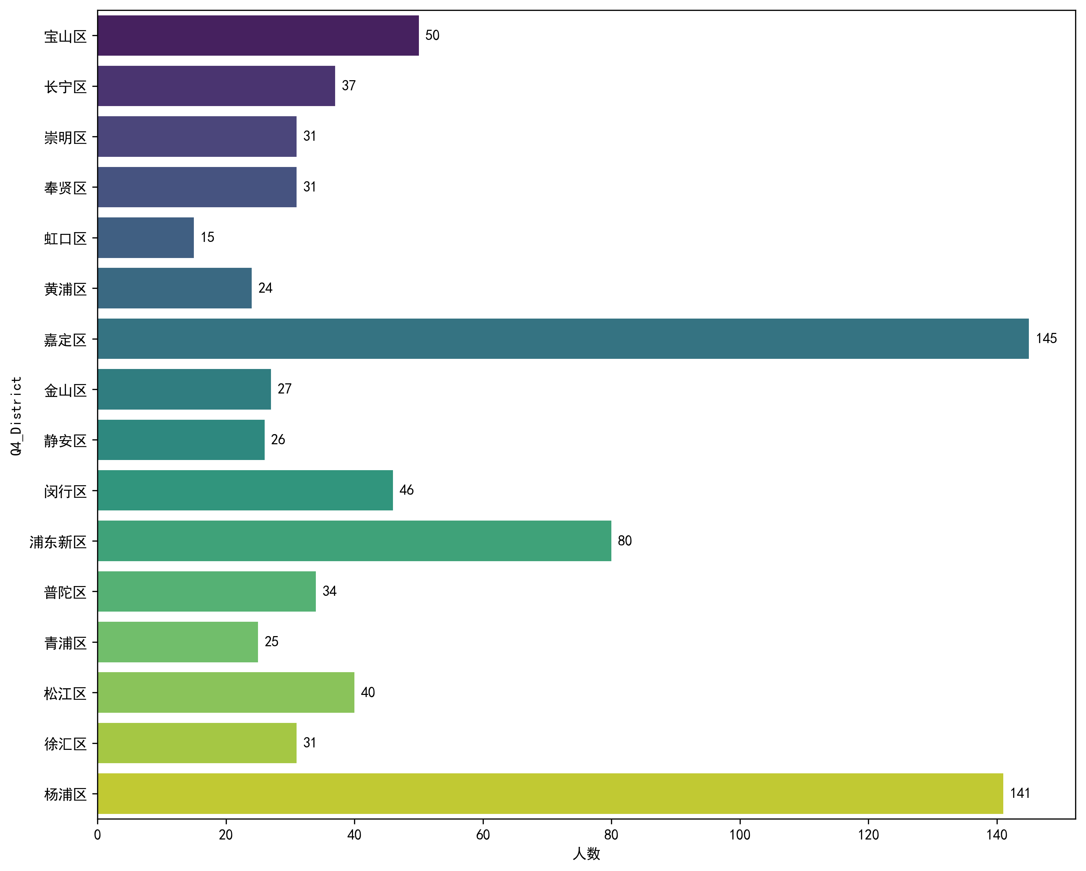
图8 区域分布图

3.收入特征：收入水平呈阶梯状分布，契合公共服务对象特征
月收入水平覆盖各阶层，其中 8001-12000 元群体 123 人、20001 元及以上群体 118 人，体现受访者具备一定经济基础；“不便透露” 选项占比 161 人，符合市民隐私保护诉求；3000 元及以下、3001-5000 元、5001-8000 元、12001-20000 元群体均有合理分布，为全面评估健身驿站的普惠性与社会公平性提供数据支撑。
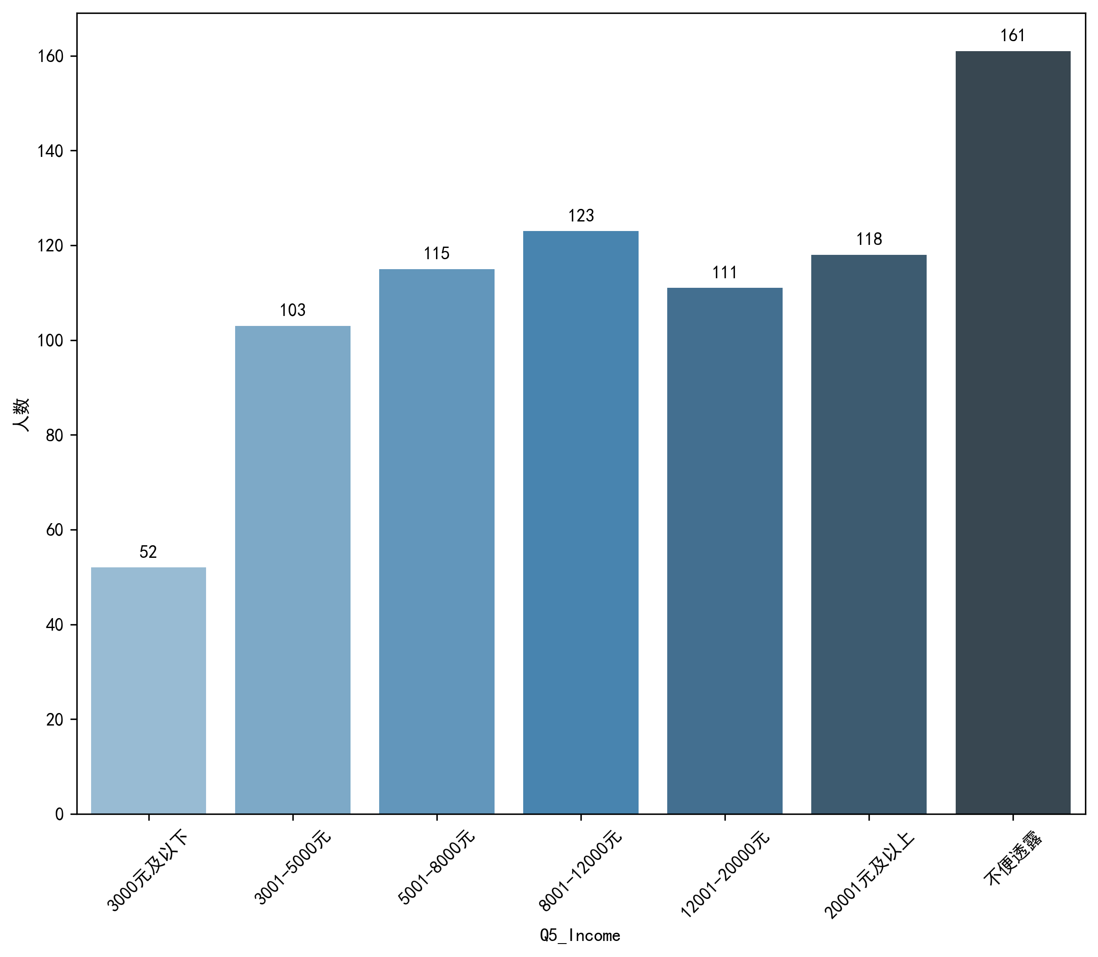
图9 收入特征图

（二）指标重构：健身驿站服务效能评价体系的实证确立

1. 适配性检验：因子分析前置条件验证
基于正式调研的全样本数据，对 12 个核心评价题项开展 KMO 和 Bartlett 球形检验，以验证数据是否适合进行因子分析。检验结果显示，KMO 值为 0.703，大于 0.7 的适配性阈值，表明变量间相关性显著；Bartlett 球形检验显著性 P<0.001，拒绝变量独立的零假设，证实数据结构具备因子分析的前提条件。
表8 KMO和巴特利特检验
KMO取样适切性量数 |  | .703
巴特利球形度检验 | 近似卡方 | 5820.777
巴特利球形度检验 | 自由度 | 66
巴特利球形度检验 | 显著性 | .000

2. 维度提取：四维评价指标体系的构建
采用主成分分析法（PCA）提取公因子，结合最大方差法进行旋转，12 个评价题项清晰聚类为四大维度，各题项因子载荷均大于 0.6，交叉载荷低，维度命名贴合健身驿站服务本质，最终确立的服务效能评价指标体系如下：
- F1硬件设施（Hardware）：包含设施种类、维护状况、场馆环境、配套设施（Q14, Q15, Q16, Q19）。
- F2软性服务（Service）：包含营业时间、价格费用、人员服务、信息发布（Q17, Q18, Q20, Q21）。
- F3数智体验（Smart）：包含智能设备丰富度、运动数据服务（Q16_Smart_Device, Q16_Smart_Data）。
- F4便利程度（Convenience）：包含距离便利性、交通通达性（Q13a, Q13b）。
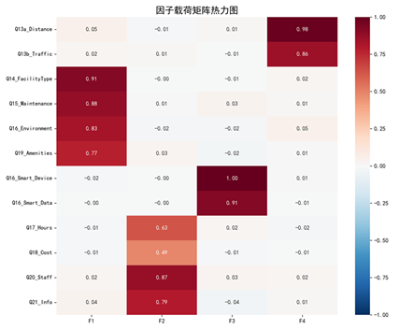
图10 因子载荷矩阵热力图

3. 信效度检验：测量工具的可靠性与有效性验证
（1）信度检验
采用 Cronbach's α 系数对两类群体分别进行内部一致性检验，结果如第二章表5、表6所示。现有使用者各维度 α 系数介于 0.812-0.921 之间，总体信度达 0.915；潜在使用者各维度 α 系数介于 0.805-0.868 之间，总体信度达 0.886。两类群体信度均达到“良好”标准，证实量表测量结果稳定可靠。
（2）效度检验
通过验证性因子分析（CFA）完成收敛效度与区别效度检验：各潜变量的平均方差抽取量（AVE）均大于 0.5，组合信度（CR）均大于 0.7，证实收敛效度良好；各因子间相关系数均小于对应 AVE 的平方根，证实区别效度显著，确保评价体系能精准测量健身驿站服务效能的核心维度。

（三）效能测度：基于熵值法与 FCE 的整体水平分析

1. 客观赋权：熵值法下的指标权重分布
为规避主观赋权的偏差，采用熵值法对 12 个二级指标进行客观权重计算，权重结果反映各指标在服务效能评价中的实际贡献度（见表9）。
核心特征表现为：软性服务维度的 “营业时间”（0.1025）和 “信息发布”（0.1008）权重最高，是市民评价差异最显著的指标；数智体验维度的 “智能设备配置” 权重次之（0.0981）；而便利程度维度的 “距离适宜性” 权重最低（0.0484），侧面反映上海 “15 分钟健身圈” 建设的显著成效。
表9 上海市民健身驿站服务效能评价指标体系及权重
一级指标 | 二级指标 | 指标内容 | 熵值权重(Wj) | 现状均值
B1 硬件设施 | C1 | Q14 设施种类 | 0.0897 | 4.56
B1 硬件设施 | C2 | Q15 器材维护 | 0.0790 | 4.59
B1 硬件设施 | C3 | Q16 场馆环境 | 0.0788 | 4.53
B1 硬件设施 | C4 | Q23 配套设施 | 0.0839 | 4.56
B2 软性服务 | C5 | Q21 营业时间 | 0.1025 | 4.33
B2 软性服务 | C6 | Q22 价格费用 | 0.0537 | 4.39
B2 软性服务 | C7 | Q24 人员服务 | 0.0932 | 4.28
B2 软性服务 | C8 | Q25 信息发布 | 0.1008 | 4.28
B3 数智体验 | C9 | Q16_Smart_Device | 0.0981 | 4.10
B3 数智体验 | C10 | Q16_Smart_Data | 0.0898 | 4.10
B4 便利程度 | C11 | Q13a 距离便利性 | 0.0484 | 4.79
B4 便利程度 | C12 | Q13b 交通通达性 | 0.0823 | 4.74

2. 综合评价：模糊综合评价（FCE）结果解读
将熵值法计算的客观权重代入模糊综合评价模型，加权合成后得出上海市健身驿站整体服务效能指数（SEI）为 56.88 分，整体处于“及格偏下”水平，呈现鲜明的“硬强软弱”特征：
- 优势维度：便利程度（均值 4.76）与硬件设施（均值 4.56）表现突出，反映健身驿站的物理选址与硬件配套已趋于完善；
- 短板维度：软性服务（均值 4.32）与数智体验（均值 4.10）得分偏低，其中数智体验为全维度最低，成为制约整体效能提升的核心瓶颈。

（四）需求分化：现有与潜在使用者的核心诉求对比
结合效能测度数据，对比两类群体的核心诉求差异：现有使用者更关注软性服务的精细化，对现有硬件与便利性的满意度较高；潜在使用者则更重视数智体验的完善度与硬件设施的适配性，对价格敏感度更高，核心诉求集中于 “智能服务升级” 与 “普惠化收费”。
两类群体的需求分化，为后续健身驿站服务优化提供了精准的靶向方向。

四、健身驿站服务效能的影响机制与深度归因
基于前文对上海市民健身驿站服务效能现状的实证测度，我们发现当前健身驿站的整体服务效能指数（SEI）为 56.88 分，处于“基本合格但亟待提升”的区间存在显著结构性矛盾：硬件设施效能较高，但软性服务与数智体验效能不足。
为了精准解析造成这一现状的深层原因，单纯的描述性统计已无法满足研究需求。因此，本章打破传统线性分析的局限，构建“SEM宏观机制验证+XGBoost-SHAP微观非线性归因”双轨模型：通过SEM模型验证潜在变量对满意度的影响路径及系数，确立效能结构骨架；借助XGBoost与SHAP算法解析关键要素的非线性阈值、边际效应及交互作用，为精准治理提供量化依据。
- 宏观机制：基于SEM模型的路径假设与验证
结构方程模型作为一种多变量分析工具，能够处理潜变量（Latent Variables）与观测变量（Observed Variables）之间的测量误差，并量化变量间的直接与间接效应 。在本研究中，SEM用于识别决定满意度的服务质量维度。

1.理论与假设：理论模型构建与假设提出
本研究基于 ACSI（美国顾客满意度指数）模型理论框架，并结合上海“15分钟社区生活圈”的建设实际及《市民健身驿站建设导则》 ，构建了服务效能影响机制的理论模型。该模型包含四个外生潜变量（Exogenous Latent Variables）和一个内生潜变量（Endogenous Latent Variable）。

2.变量与指标：潜变量定义与观测指标设定
- 硬件设施（Hardware）： 作为健身驿站的物质基础，是市民感知的物理载体。根据探索性因子分析（EFA）结果，其观测指标包括：
- 设施种类丰富度（Q14）：衡量器械是否能满足有氧、无氧等多元需求。
- 器材维护状况（Q15）：衡量设备的完好率与安全性。
- 场馆环境卫生（Q16）：衡量通风、照明及清洁程度。
- 配套设施完善度（Q23）：衡量更衣室、饮水机、储物柜等设施的配置。
- 软性服务（Service）： 反映驿站的运营管理水平与人文关怀。
- 营业时间合理性（Q21）：衡量开放时段是否契合市民作息。
- 价格费用接受度（Q22）：衡量公益性定价的普惠程度。
- 人员服务专业性（Q24）：衡量指导人员或管理人员的服务态度与能力。
- 信息发布及时性（Q25）：衡量活动通知、客流信息的触达率。
- 数智体验（Smart）： 体现上海城市数字化转型在体育领域的落地成果。
- 智能设备丰富度（Q16_Smart_Device）：衡量人脸识别、智能体测仪等硬件的配置。
- 运动数据服务闭环（Q16_Smart_Data）：衡量运动数据采集、分析及反馈的数字化能力。
- 便利程度（Convenience）： 衡量空间规划的合理性与可达性。
- 距离便利性（Q13a）：衡量从家/单位到达驿站的步行距离。
- 交通通达性（Q13b）：衡量周边公共交通的便捷程度。
- 研究假设：硬件设施、软性服务、数智体验和便利程度
基于现有文献与实地调研感知，本研究提出以下核心假设：
- H1：硬件设施作为服务的基础条件，对市民满意度产生显著的正向影响。
- H2：软性服务作为服务的核心体验，对市民满意度产生显著的正向影响。
- H3：数智体验作为服务的增值要素，对市民满意度产生显著的正向影响。
- H4：便利程度作为服务的准入门槛，对市民满意度产生显著的正向影响。

（二）模型检验：模型拟合度检验与修正
利用 AMOS 26.0 进行参数估计。首先，验证性因子分析（CFA）显示，各观测变量的标准化因子载荷均大于 0.6（p<0.001），组合信度（CR）>0.7，平均方差抽取量（AVE）>0.5，表明量表收敛效度与内部一致性良好。
其次，在全模型检验中，依据修正指数（MI）增设部分残差（如“设施种类”与“配套设施”）共变路径后，最终模型拟合极佳（见表10）：卡方自由度比（CMIN/DF）= 1.84（<3），RMSEA = 0.010（<0.08），CFI、NFI 及 GFI 均 >0.98。各项指标均优于推荐标准，表明理论模型与 783 份实测数据高度适配，解释力极强。
表10 结构方程模型拟合指数表
统计检验量 | 实测值 | 参考标准 | 拟合判断
CMIN/DF | 1.84 | < 3.0 | 适配
GFI | 0.989 | > 0.9 | 适配
AGFI | 0.976 | > 0.9 | 适配
CFI | 0.999 | > 0.9 | 适配
NFI | 0.989 | > 0.9 | 适配
RMSEA | 0.010 | < 0.08 | 适配

（三）路径分析：路径系数分析与假设验证
路径分析结果见表显示，四个预设维度的假设路径均通过了 P < 0.001 的显著性检验，假设 H1 至 H4 全部成立。这表明，硬件、软件、数智、便利性共同构成了影响上海市民健身驿站满意度的四大支柱。通过比较标准化路径系数（Standardized Coefficients, ）的大小，我们可以深入解析各维度在宏观层面的相对重要性。
表11 SEM模型路径系数检验结果
假设路径 | 路径关系 | 标准化系数(β) | S.E. | C.R. (t-value) | P值 | 结论
H1 | 硬件设施 满意度 | 0.468 | 0.018 | 26.012 | P < 0.001 | 支持
H2 | 软性服务 满意度 | 0.392 | 0.032 | 12.254 | P < 0.001 | 支持
H3 | 数智体验 满意度 | 0.273 | 0.013 | 21.006 | P < 0.001 | 支持
H4 | 便利程度 满意度 | 0.246 | 0.016 | 15.378 | P < 0.001 | 支持
深度数据解读与归因：
1.硬件设施发挥“压舱石”作用（𝛃=0.468）： 路径系数最高，表明器材、场地等显性物理载体仍是市民评价的首要标准。这印证了政府前期“补短板”的硬件投入已有效转化为基础满意度，是其他服务赖以生存的依托。
2.软性服务构成“增长极”（𝛃=0.392）： 影响力居次，标志着随着物理覆盖率提升，市民需求正由“有没有”向“好不好”转型。营业时间与专业指导成为突破满意度瓶颈的关键，反映出当前“重建设、轻运营”模式已成痛点。
3.便利程度显现“边际递减效应”（𝛃=0.246）： 系数垫底并非因距离次要，而是侧面印证上海“15分钟社区生活圈”成效初显。多数市民已处于舒适距离内，基础需求满足后，其对总体满意度的边际解释力自然下降。
4.数智体验存在“线性低估”（𝛃=0.273）： SEM 中的低系数可能因线性假设掩盖了智能化服务的“魅力质量（Excitement Quality）”特征（即突破特定阈值后效能激增）。这种非线性特质正是下文引入 XGBoost 与 SHAP 模型进行补充分析的逻辑起点。

（四）微观归因：基于XGBoost-SHAP的非线性挖掘
鉴于SEM难以捕捉服务体验的复杂非线性特征，如距离的阈值效应、智能设备的指数效应等，本研究引入集成算法XGBoost与SHAP解释框架，进行微观层面的非线性归因。

1. 建模与评估：模型构建与评估
以第三章测算的个人服务效能指数（SEI）为目标变量（Label），12 项服务指标及人口学特征为输入特征。经 GridSearch CV 调优，XGBoost 最终参数设定为：learning_rate=0.05，max_depth=6，n_estimators=1000，subsample=0.8。
按 8:2 划分数据集，测试集拟合优度（$R^2$）高达 0.96，RMSE 仅为 1.38。其捕捉高维非线性交互效应的能力及极高的预测精度显著优于 SEM（解释力约0.8），为后续分析奠定坚实基础。

2. 驱动识别：SHAP 全局重要性分析
为打破 XGBoost 的“黑箱”局限，引入基于合作博弈论的 SHAP 框架。通过计算各特征对模型输出（SEI）的平均边际贡献，精准量化并还原各指标的真实重要性排名（结果见图11及表 12）。
表12 SHAP 特征重要性排名（前五位）
排名 | 特征名称 | 归属维度 | 平均 SHAP 值 (Mean |SHAP|) | 影响性质
1 | 人员服务 (Q20) | 软性服务 | 1.42 | 核心驱动
2 | 数据服务$(Q16Data)$ | 数智体验 | 1.28 | 核心驱动
3 | 营业时间 (Q17) | 软性服务 | 1.15 | 核心驱动
4 | 智能设备$(Q16Device)$ | 数智体验 | 0.98 | 辅助驱动
5 | 器材维护 (Q15) | 硬件设施 | 0.85 | 基础保障
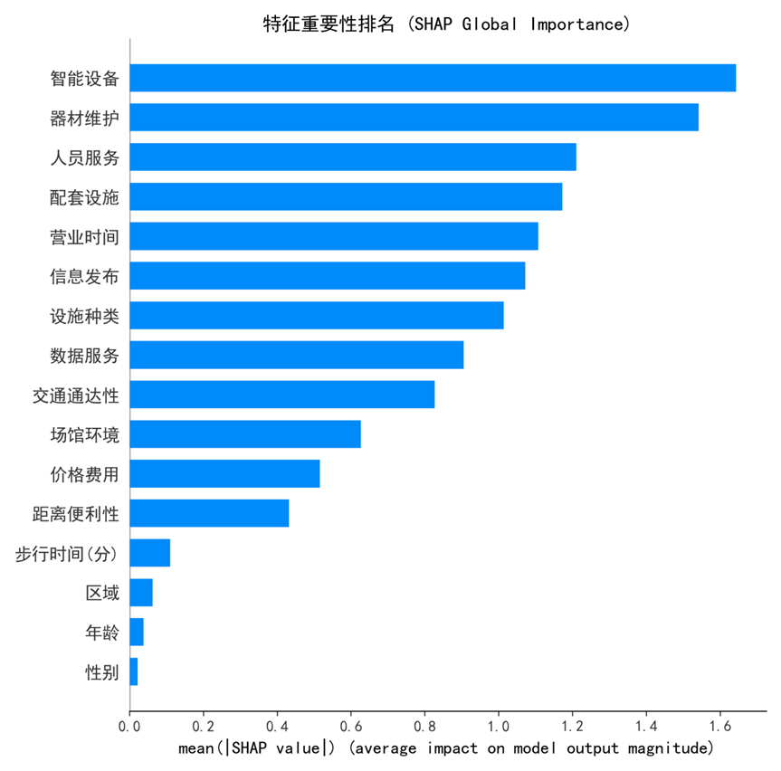
图11 特征重要性排名图
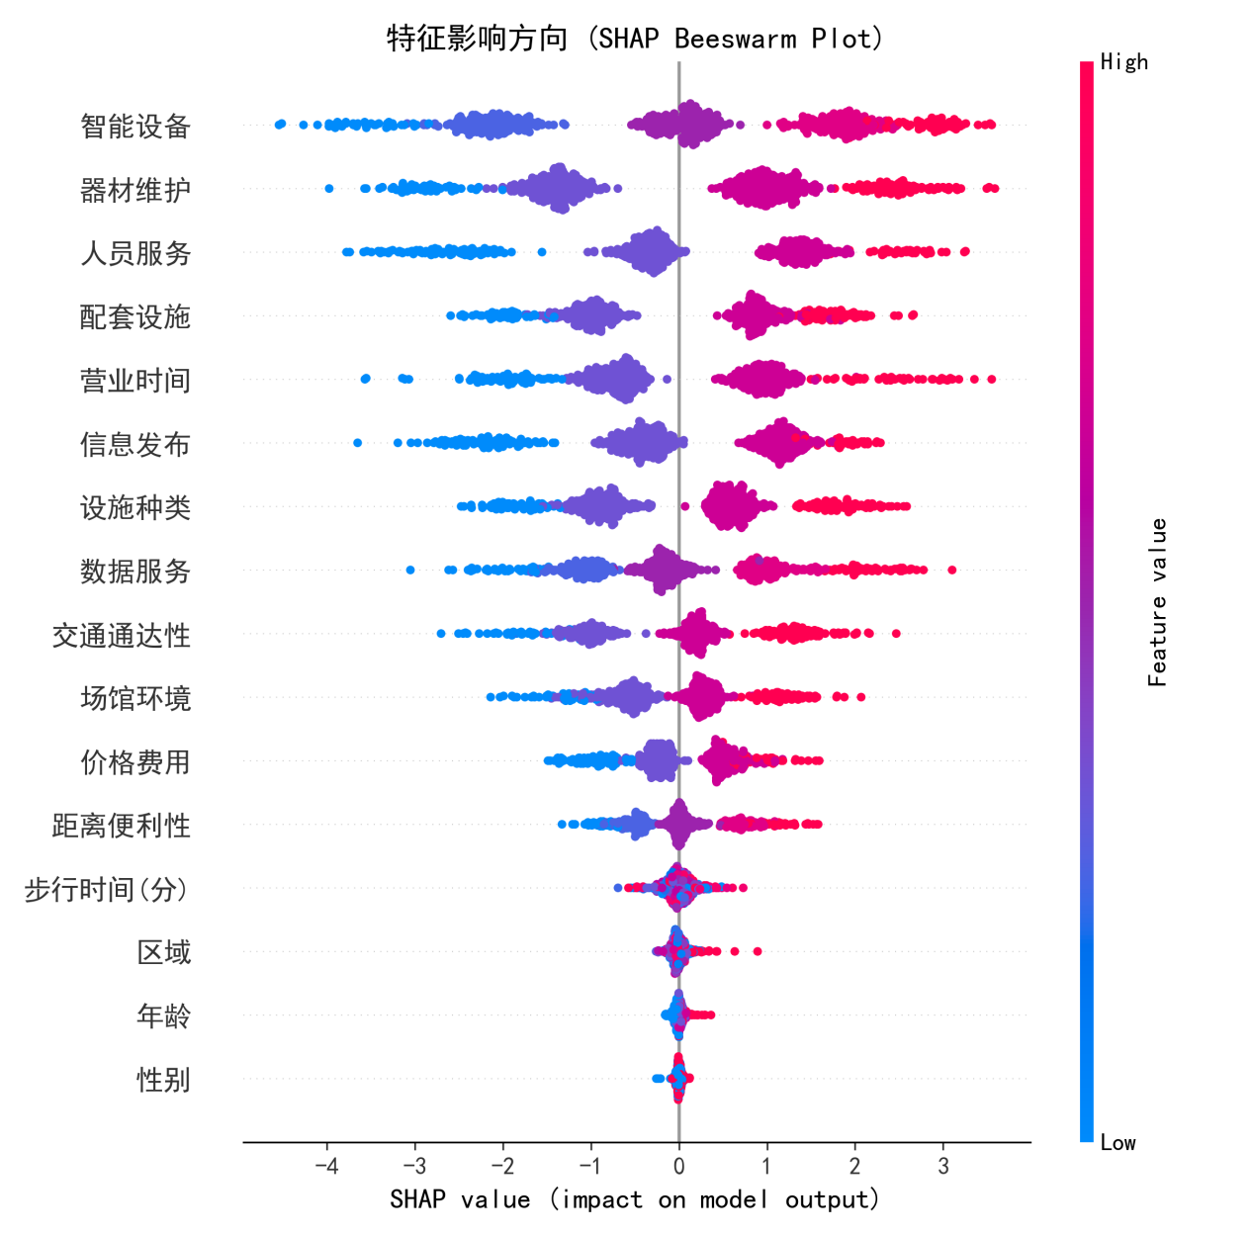
图12 特征影响方向图
深度洞察与 SEM 结论对比：
1.“软实力”反超“硬指标”： 与 SEM 宏观模型（硬件主导）相反，微观 SHAP 归因中“人员服务”跃居首位（SHAP=1.42）。该差异揭示了认知的双重性：宏观评价侧重可见的物理实体，而微观使用体验的真正痛点在于缺乏专业指导与反馈。这表明当前驿站“无人值守”模式下的服务缺失，已成为制约效能的核心掣肘。
2.数字化体验显现“分水岭效应”： “数据服务”与“智能设备”分列第二、第四，印证了体育领域数字化转型的必然趋势。市民需求已超越单纯的机械运动，转向对数据可视化与智能反馈的依赖。“哑终端”已脱离现代消费习惯，数据服务正式从“锦上添花”的附加项转变为核心枢纽。
3.距离因素呈“保健因子”属性： “距离便利性”未入 SHAP 贡献度前五。基于赫兹伯格双因素理论，在上海“15分钟社区生活圈”高覆盖背景下，距离已转化为典型的“保健因子”：其达标被视为理所应当（不显著提升满意度），但一旦缺失则会引发强烈不满。

（五）阈值效应与物理边界：基于PDP的深度挖掘
为了精准回答“距离多远才合适？”、“维护差到什么程度会崩盘？”等具体的治理问题，单纯的重要性排名是不够的。本研究利用部分依赖图（Partial Dependence Plot, PDP）结合 SHAP 散点图，挖掘关键变量的非线性阈值，为政策制定提供量化红线。
- 步行时间：步行时间的“15分钟断崖效应”
步行时间（Q13a）与服务效能的非线性关系如图所示。
- 舒适区（0-14 分钟）：SHAP 值稳定处于 0 轴上方高位，PDP 曲线平稳。此区间内市民对距离敏感度低，处于出行舒适区。
- 断崖点（x = 15分钟）： 一旦步行时间突破 15 分钟 这一临界值，SHAP 值瞬间跌入负值区间，PDP 曲线呈现断崖式垂直下跌。
- 治理启示：这一发现用实证数据精准标定了上海“15分钟社区生活圈”的物理边界。它警示规划者：15分钟不仅是一个政策口号，更是市民参与意愿的“生死线”。超出此半径的布点，其服务效能将面临边际效用归零的风险，单纯增加此类站点的数量无法有效提升服务覆盖。
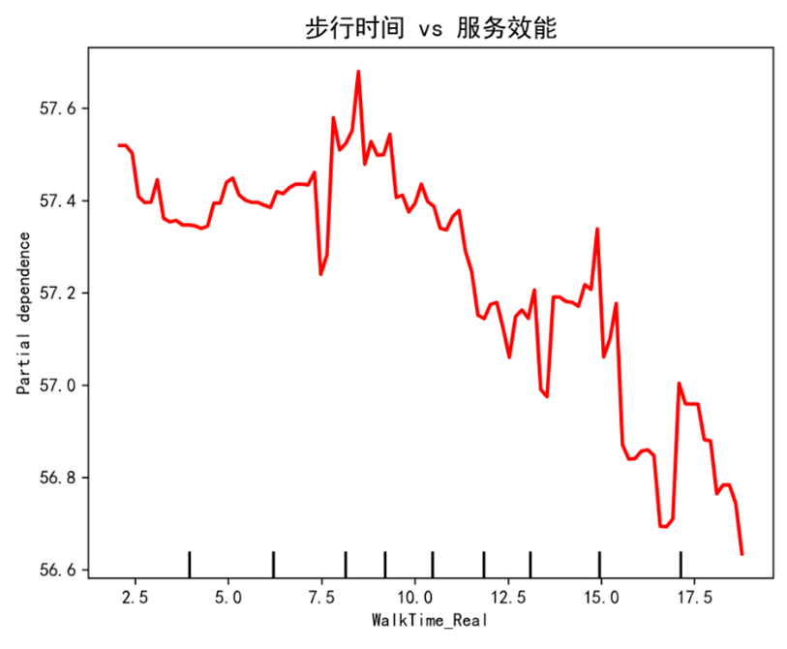
- 设施维护：设施维护的“3分底线法则”
图13 步行时间和服务效能关系图
设施维护评分（Q15）与效能的关系呈现出显著的 “S型”底线特征（图13）。
- 塌陷区（< 3 分）： 当维护评分低于 3 分（满分 5 分）时，对效能的负向贡献极大且曲线极陡。这意味着卫生差、器械损坏具有 “一票否决权”，会瞬间击穿市民的满意度底线。
- 敏感区（3-5 分）： 评分从 3 分提升至 5 分的过程中，曲线斜率最大，说明这是投入产出比最高的改进区间。
- 治理启示： 设施完好率是服务效能的基石。建立“快速响应机制”，确保设备维护评分始终维持在3 分以上，是保障驿站正常运转的底线要求。
- 智能设备：智能设备的“S型非线性激活”
智能设备（Q16_Device）对效能的影响呈现显著的“S型”非线性特征。
- 沉寂区（1-2分）：低水平的智能化配置（如仅有基础电子屏）难以触动用户，效能提升微乎其微。
- 爆发区（2-6分）：这是曲线斜率最陡峭的区间，意味着从“基础智能”向“深度智能”（如数据互联、AI指导）跨越时，市民的获得感最强，投入产出比最高。
- 饱和区（>6分）：当评分突破 6 分后，曲线趋于平缓，出现“边际效用递减”。
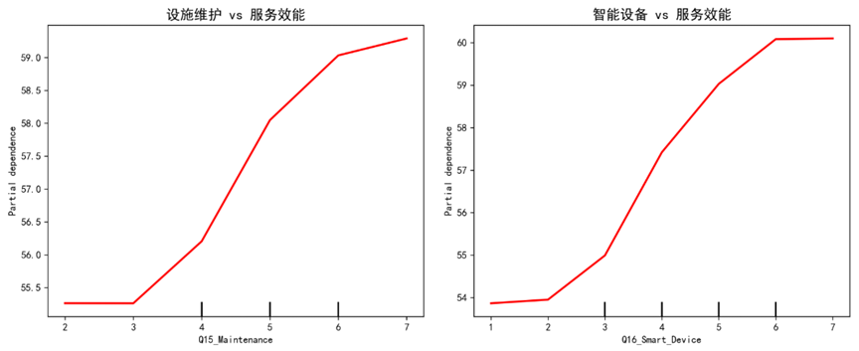
这表明智能化建设并非越高端越好，而是要追求“恰到好处”的6分及格线。当前上海市民对智能化的需求正处于“爆发区”爬坡阶段，因此加大数智化投入将直接带动整体效能的快速跃升。
图14 设施维护和智能设备与服务效能关系对比图

（六）情感挖掘：基于文本评论的痛点验证
为了验证上述量化模型的结论，本研究爬取了大众点评及“上海体育”公众号关于健身驿站的 877 条用户评论，利用 Python 中的 SnowNLP 库进行情感分析及 TF-IDF 关键词提取 。
- 情感倾向：正面评论占比 68.9%，负面评论占比 21.3%。
- 高频词云分析：正面词汇集中在“方便”、“免费”、“近”、“家门口”。这印证了便利性与公益性已得到认可。
- 负面词汇集中在“不开门”（对应营业时间）、“坏了/老旧”（对应维护）、“没人管/不会用”（对应人员服务）、“不知道怎么连手机”（对应数据服务）。
- 结论互证：文本分析结果与 SHAP 分析高度一致，进一步印证了“距离已不是主要矛盾，运营服务、数据交互与维护管理才是核心痛点”的判断。

五、破局与重塑：上海市民健身驿站服务效能提升策略
基于第三章模糊综合评价（FCE）揭示的 56.88 分 效能现状，以及第 4 章 XGBoost-SHAP 模型挖掘出的 “软实力缺失” 与 “15分钟断崖” 效应，本章遵循“问题导向—精准施策”的逻辑，构建修正版 SHAP-IPA 决策矩阵。结合公共服务视阈下改造的4P营销理论，本研究提出四大核心策略：空间精准填盲、数智深度赋能、运营潮汐升维、底线动态治理。并据此构想“驿动申城”数字化应用原型，旨在驱动上海市民健身驿站服务效能的全面跃迁。

（一）策略定位：基于 SHAP-IPA 的精准治理矩阵
为避免“头痛医头”的片面治理，本研究将第三章得出的现状满意度（Performance，X轴） 与第 4 章得出的 SHAP 全局重要性（Importance，Y轴） 相结合，绘制上海市民健身驿站的精准治理策略矩阵（SHAP-IPA Matrix），如图15所示。该矩阵将所有服务指标划分为四个策略象限。
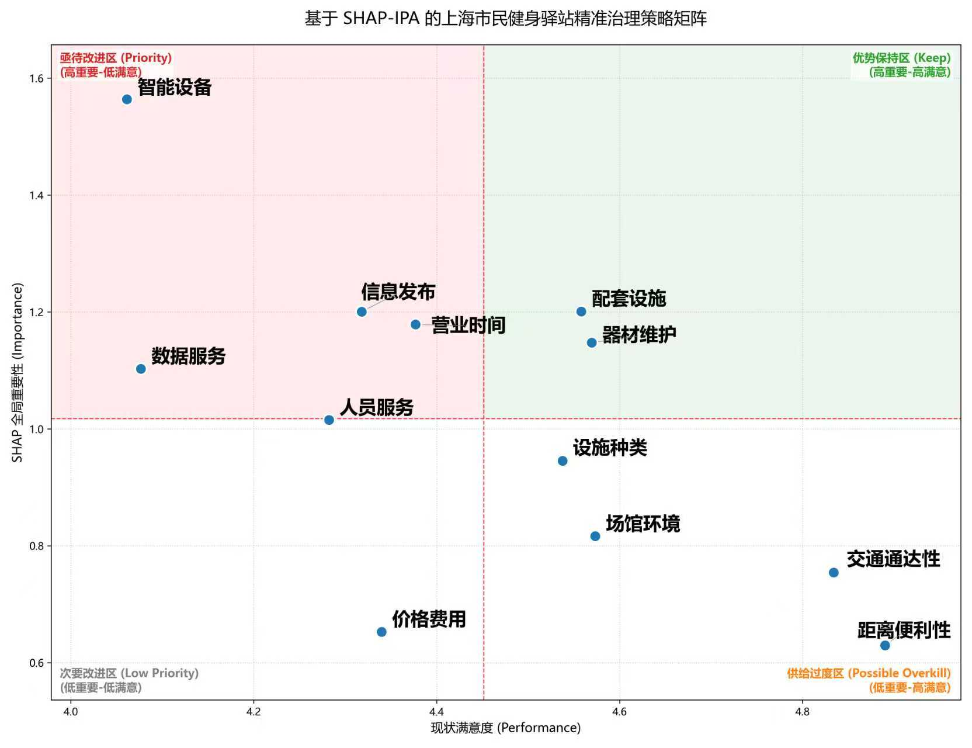
图15 基于SHAP-IPA的上海市民健身驿站精准治理策略矩阵图
表13 基于SHAP-IPA的上海市民健身驿站精准治理策略矩阵
象限 | 名称 | 特征描述 | 落点指标 | 战略导向
I | 亟待改进区 (Priority) | 高重要性 - 低满意度  效能提升的“主战场”，痛点最集中。 | 营业时间、智能设备、数据服务、人员服务 | 集中资源，优先突破
II | 优势保持区 (Keep) | 高重要性 - 高满意度  服务的“压舱石”，一旦滑落影响巨大。 | 配套设施、器材维护 | 标准固化，防止滑坡
III | 次要改进区 (Low Priority) | 低重要性 - 低满意度  影响相对较小，非当前核心矛盾。 | 价格费用、信息发布 | 长期优化，循序渐进
IV | 供给过度区 (Possible Overkill) | 低重要性 - 高满意度  边际效益递减，资源配置过剩。 | 距离便利性、交通通达性 | 存量优化，控制增量
矩阵核心分析：
当前的矛盾主要集中在第 I 象限。市民最看重的“软性服务”和“数智体验”恰恰是表现最差的领域。而第 IV 象限的“距离便利性”表明，上海中心城区的物理站点覆盖已趋于饱和，单纯增加站点密度的边际收益递减 。因此，未来的策略重心必须从“铺摊子”转向“提质量”。

（二）实践路径：基于4P理论的全链条优化方案
针对 SHAP-IPA 矩阵揭示的结构性矛盾，本研究引入市场营销 4P 理论，并将其转化为公共体育服务的治理语言：产品（服务内容）、价格（成本机制）、渠道（空间布局）、促销（数智推广）。
- 产品策略 (Product)：从“硬件堆砌”转向“数据闭环”
针对“数智体验”短板，重塑驿站产品定义，提供全生命周期健康服务：
- 全生命周期“AI运动处方”： 实施“物联网+”改造，设备加装智能传感模块。引入 AI 算法结合体测数据生成个性化处方，化设备为“隐形教练”，化解“人员缺失”痛点。
- “互联互通”数据驾驶舱： 打破数据孤岛。C端（市民）开放健康账户，实现运动成效可视化与游戏化反馈；G端（管理）生成区域效能热力图，精准调度高频/闲置设备。
- “虚拟私教”服务： 引入 AR/VR 技术提供动作捕捉与纠错，以低技术成本填补专业指导的人力空白。
- 价格策略 (Price)：从“行政定价”转向“动态调节”
将“价格”泛化为市民的时间与心理成本，推行灵活机制：
- “潮汐式”错峰开放：摒弃行政化时刻表。基于人流画像，商务区重点延长午/晚间时段匹配“碎片化健身”，居住区前移晨练时段服务银发族。
- “无人值守+云端监管”：引入人脸识别门禁与 AI 视频分析（跌倒/异常识别），在非核心时段推行无人值守。以“技防代人防”降本增效，支撑更长开放时间。
- “公益+低偿”阶梯收费：基础体能区免费，增值服务（智能体测、AI私教等）低偿收费，构建反哺设备维护的自我造血机制。
- 渠道策略 (Place)：从“盲目加密”转向“精准填盲”
规避“15分钟断崖”效应，空间布局由增量转向提质。
- 基于GIS的“反向填盲”：叠加人口热力图与 15 分钟等时圈 ，精准识别“绝对盲区”。利用闲置空间微型布点，追求边际效益最大化。
- “物理+数字”双圈融合：针对远郊盲区开发数字孪生平台，以“24小时数字圈”（线上课程联通）弥补“15分钟物理圈”短板。
- 多业态嵌入：推动驿站进商圈、园区及长者照护之家，深化“体医融合”与“体教融合”，扩大单点辐射半径。
- 推广策略 (Promotion)：从“被动维修”转向“动态预警”
侧重于通过标准化服务建立信任，守住“3分维护底线”：
- 设备健康度“三色码”管理：建立全生命周期档案，动态赋予红（停用）、黄（保养）、绿（正常）状态码。强制干预“黄码”预防性维护，杜绝“带病运行”。
- “一键报修”极速响应闭环：器械张贴专属二维码，将市民转化为监督者。报修闭环率纳入第三方运营 KPI，超时自动预警升格，倒逼维护效率提升。

（三）落地工具：“驿动申城”小程序设计与功能规划
为了将上述策略转化为可落地的抓手，打通C端服务与G端管理，本研究设计了“驿动申城（Yi-Move Shanghai）”微信小程序概念原型。该平台不仅是服务入口，更是数据治理的中枢，旨在解决“信息不对称”与“服务不闭环”的问题。

1.架构设计：“极简、适老、互联”的设计理念
小程序遵循“极简、适老、互联”的设计理念。后端接入上海市体育公共数据中台，前端通过微信生态触达用户。系统架构包含用户层（C端）、管理层（G端/B端）与设备层（IoT）。
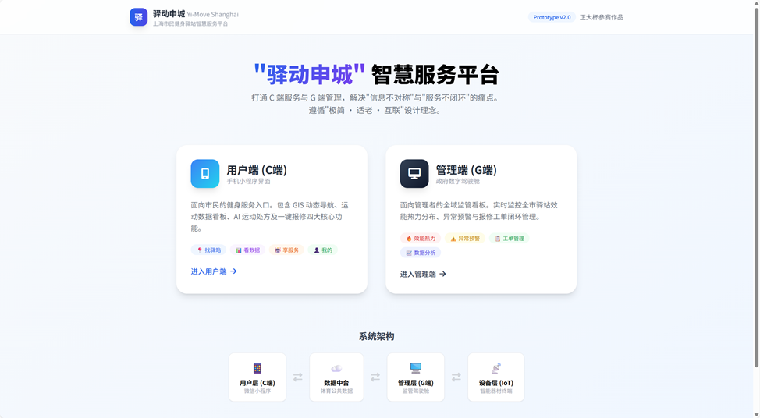
图16 “驿动申城”小程序架构示例图

2.模块设计：核心功能模块展示
表14 核心功能模块设计表
模块名称 | 对应策略 | 核心功能点描述 | 预期解决痛点
GIS 动态导航 | 渠道策略 | 红绿灯状态导航：基于实时门禁数据，地图上显示驿站“空闲（绿）/拥挤（红）”状态。  15分钟圈层图：自动定位并显示用户周边的 15 分钟健身圈范围及最佳路径。 | 解决物理空间供需错配，引导错峰锻炼，避免市民“跑空”或“扎堆”。
数据驾驶舱 | 产品策略 | 个人运动画像：自动同步 IoT 设备数据，集成卡路里、心率、频次，生成可视化周/月报。  设备互联：支持扫码启动智能跑步机，数据自动云端同步。 | 解决“数据服务”缺失问题，将“哑终端”升级为智能终端，提升获得感。
AI 运动处方 | 产品策略 | 体测评估：输入或同步体测数据（BMI、肺活量等），AI 生成个性化训练计划（如“减脂初级计划”）。  视频指导：提供标准动作视频库，支持扫码观看器械使用教程。 | 弥补现场“人员服务”不足，指导科学健身，降低运动损伤风险。
一键报修 | 推广策略 | 扫码报修：扫描器材二维码直接上报故障，支持拍照上传。  进度追踪：实时查看维修进度（已接单、维修中、已修复），超时自动报警。 | 守住“3分维护底线”，构建全民监督机制，解决“报修无门”的焦虑。
全域监管端 | 价格/管理 | 效能热力图：管理者查看全市驿站 SEI 指数分布。  异常预警：监控设备离线率、客流超载、跌倒报警、深夜未关门等异常。 | 实现从“被动管理”到“主动预警”的治理转型，降低无人值守风险。
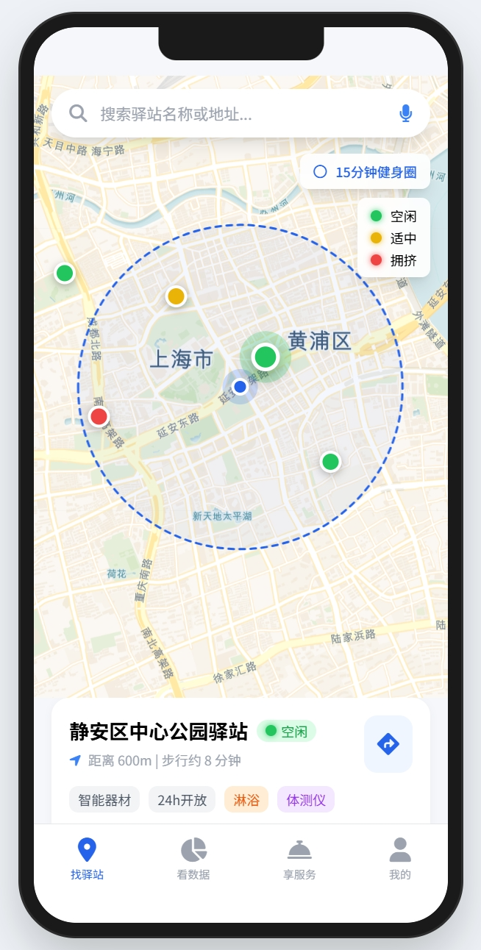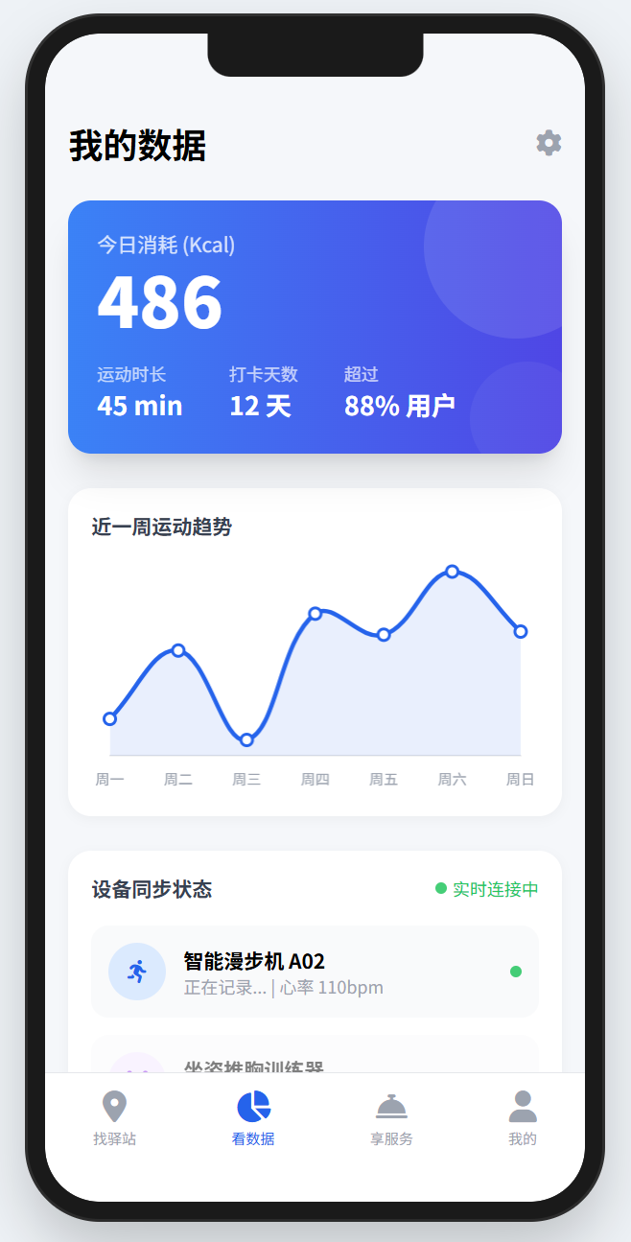
图17 小程序搜索功能和“我的数据”功能展示图
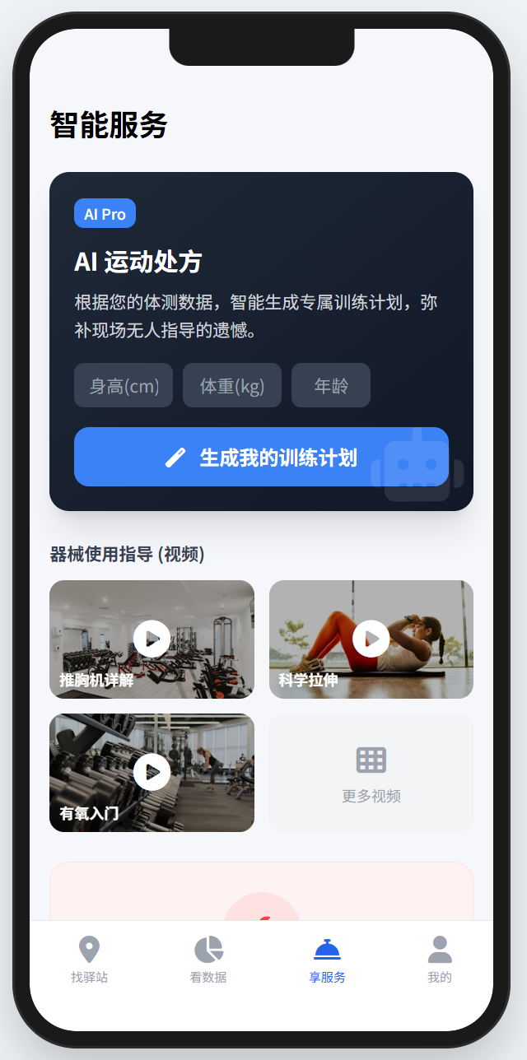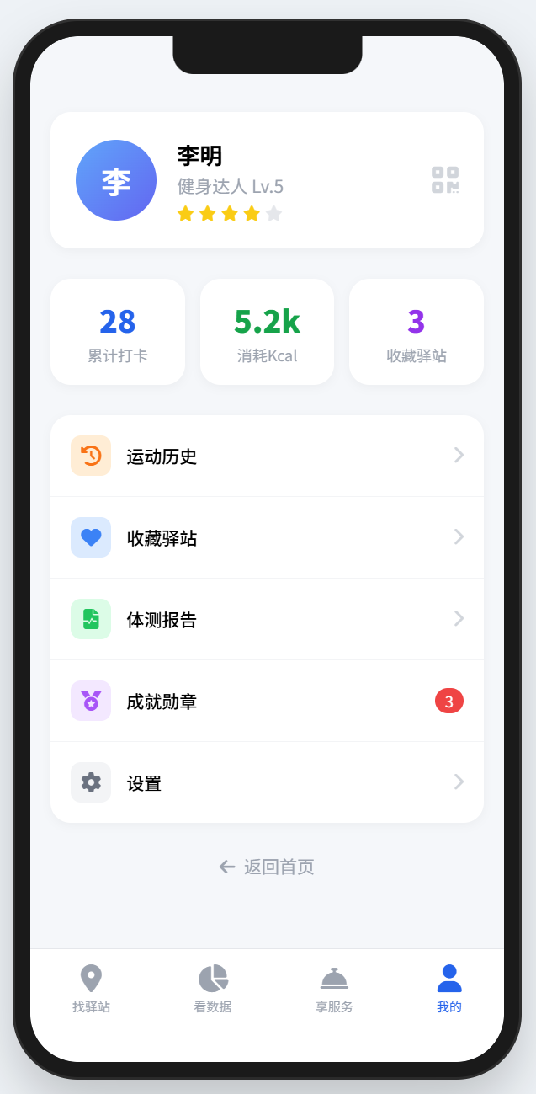
图18 小程序“智能服务”功能和个人页面展示图
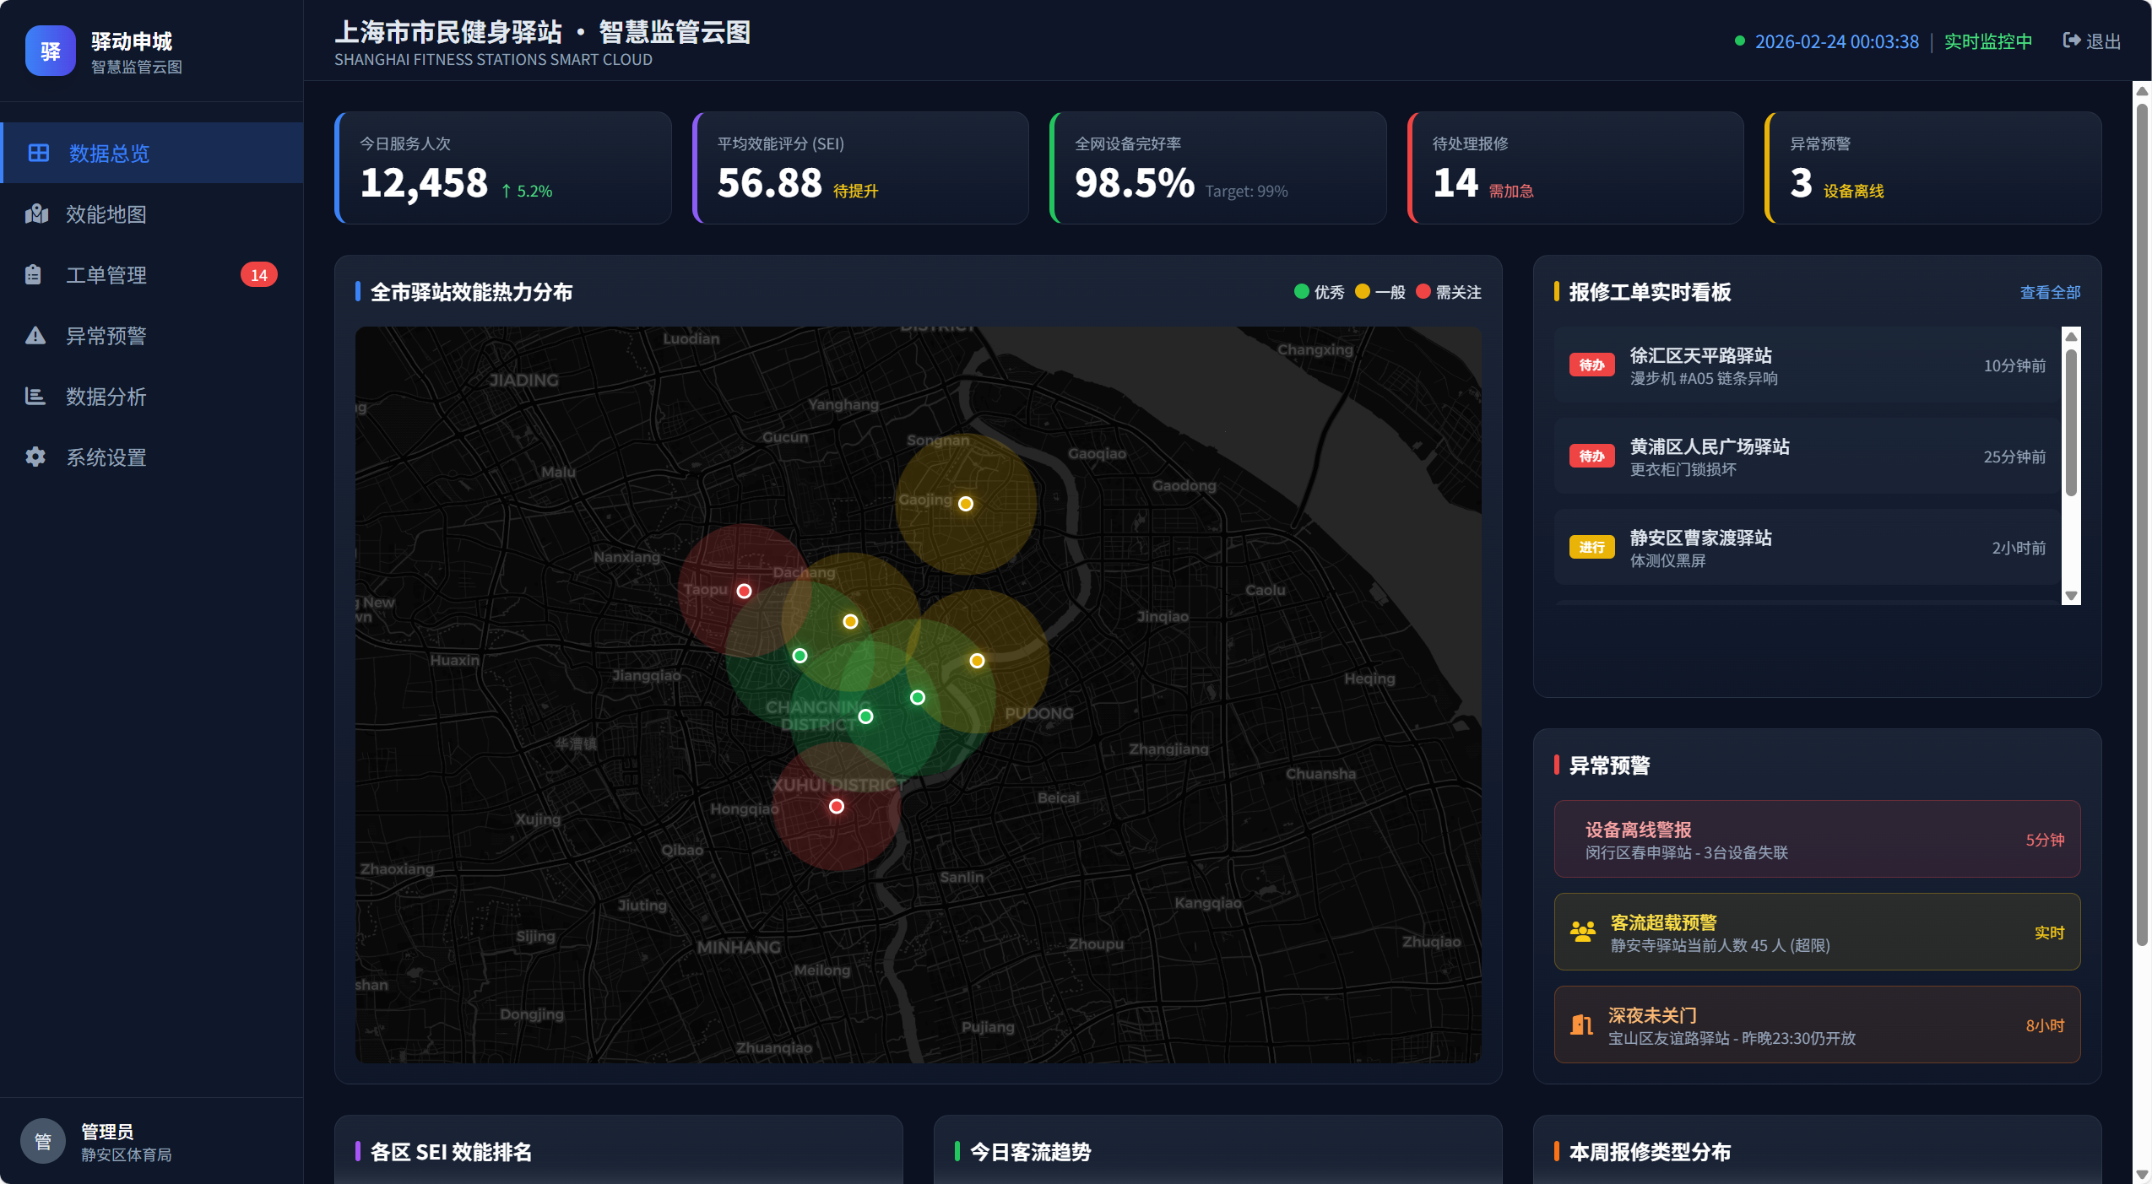
图19 小程序智慧监管云图示意图

3.体验流程：从出发到结束的一站式服务体验
- 出发前：用户打开小程序，查看“附近驿站”，发现最近的驿站显示“拥挤（红色）”，系统推荐 500 米外另一个显示“空闲（绿色）”的驿站。
- 到达后：用户通过“刷脸”或“扫码”开门（无人值守）。
- 运动中：走到智能跑步机前，微信扫码登录，开始跑步。数据实时传输至手机。遇到不会用的力量器械，扫码观看30秒教学视频。
- 结束后：手机收到“今日运动日报”，显示消耗 300 千卡，并获得“健身达人”勋章。发现更衣柜门锁损坏，点击“一键报修”拍照上传，系统提示“已派单，预计 24 小时内修复”。
- 离场：刷脸出门，系统自动扣除低偿服务费（如有），并推送明日运动建议。

（四）总结与展望：数智化服务为发展方向
本研究通过构建“宏观 SEM + 微观 XGBoost-SHAP”的组合模型，精准量化上海市民健身驿站的服务效能及其影响机制。研究发现，在物理空间覆盖趋于饱和的背景下，“15分钟”是选址的空间红线，“3分维护”是运营的生存底线，而“数智化服务”与“人员指导”是打破 56.88 分瓶颈的关键增长极。
未来，随着“驿动申城”等数字化工具的落地，上海市民健身驿站将实现从“物理空间的嵌入”到“数字生活的融入”，真正成为“15分钟社区生活圈”中充满活力的城市微单元，为建设全球著名体育城市提供坚实的基层支撑。这不仅是上海的实践，也为全国超大城市公共体育服务的精细化治理提供了可复制的范本。

六、健身驿站服务效能提升与市场潜力分析

（一）战略分析：TOWS 框架下的服务优化与发展策略

1. 环境扫描：先外部，后内部的格局分析
在进行战略分析前，本文拟采用 TOWS 分析，即先从机会、威胁等外部环境入手，再结合优势、劣势等内部资源，系统总结当前城市公共健身服务所处的综合环境，为战略制定提供有力指导。
（1）外部机会（O）
- 消费升级：全民健身意识觉醒，健康管理、社区康复等需求持续增长。
- 政策红利：“15 分钟健身圈”、智慧社区等政策持续推进，财政投入与试点项目为服务升级提供了坚实保障。
- 技术赋能：智能感知等技术成熟，为健身驿站转型提供了技术支撑。
（2）外部威胁（T）
- 市场竞争：商业健身房分流用户，对公共健身服务的吸引力提出更高要求。
- 运营压力：运维资金高度依赖财政，面临较大的资金压力。
- 信任壁垒：用户对数据采集和隐私安全的顾虑，影响了智能服务的推广。
（3）内部优势（S）
- 网络覆盖：健身驿站已基本实现“15 分钟健身圈”覆盖。
- 公共属性：作为公共服务设施，具备天然的普惠性与社会价值，用户信任基础良好。
- 政策支持：顶层规划明确，财政保障有力，提供强大的政策背书。
（4）内部劣势（W）
- 服务短板：软性服务（人员管理、信息公示）不足，数智化水平偏低，用户体验有待提升。
- 适老化不足：操作复杂、功能单一，难以满足老年群体的使用需求，存在市场结构性短板。
- 运营模式单一：过度依赖财政投入，市场化、社会化运营机制尚未建立，可持续性不足。
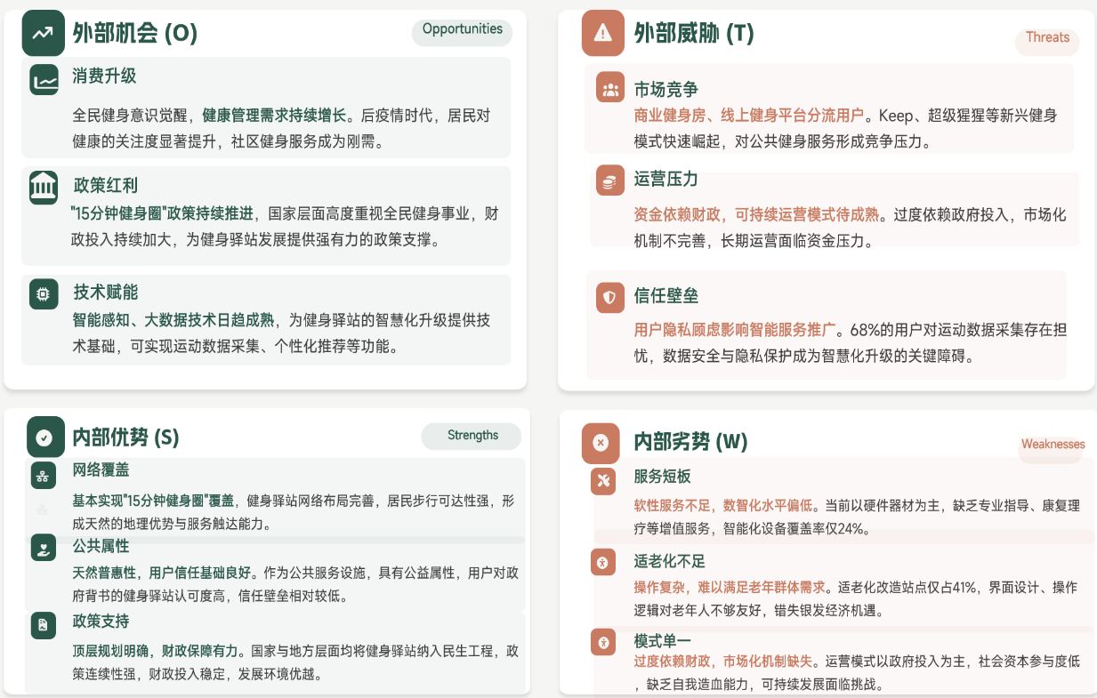
图20 TOWS模型图

2. 战略矩阵：基于 TOWS 的差异化发展路径
基于上述 TOWS 分析，本文针对健身驿站在国内市场的发展提出表15所示的战略建议，帮助其适应环境需求。
表15 市场战略定位分析
 | 外部因素 外部机会（O） | 外部威胁（T）
内部因素  内部优势（S） | SO 策略：进取型扩张  依托政策支持与网络优势，拓展康复理疗、亲子互动等增值服务，打造 “15 分钟健康圈” 标杆项目。 | ST 策略：防御型竞争  强化公共服务属性，突出普惠性与公益性，与商业健身形成差异化竞争；加强数据安全管理，降低用户隐私顾虑。
 | WO 策略：转型型创新  引入社会资本与专业运营机构，提升软性服务质量；加大智能设备投入，构建运动数据闭环；开展适老化改造专项行动。 | WT 策略：保守型防御  聚焦核心服务，收缩非必要场景投入；建立 “财政 + 社会资本” 多元筹资机制，缓解财政依赖；加强用户教育，提升隐私保护透明度。
内部劣势（W）

（二）环境扫描：政策、经济、社会、技术的宏观格局分析
本文拟采用 PEST 分析，总结当前城市公共健身服务所处的综合市场环境，在此基础上提炼健身驿站在当下发展中存在的关键外部因素。

1. 政治环境：政策支撑与制度保障
从政治环境来看，国家及地方层面均出台了一系列重要文件为健身驿站的发展提供了坚实的政策支撑与制度保障。
表16 健身驿站相关政策落地成效
指标 | 数值 | 政策支持维度
健身驿站覆盖率 | 85% | 15分钟健身圈规划落地
年度财政投入 | 32.7亿元 | 设施更新与运维保障
智慧化改造站点 | 24% | 数字政府与指挥场景建设
适老化改造站点 | 41% | 老年友好型城市建设
政策支持主要体现在三个层面：
- 顶层规划：《全民健身计划（2021-2025 年）》^{[4]}《“十四五”国民健康规划》^{[3]}等文件，将健身驿站作为 “15 分钟生活圈” 的核心配套，明确覆盖率、更新率等量化目标；
- 财政保障：地方政府通过专项债、民生实事项目等方式，持续加大对健身驿站建设、器材更新、智慧化改造的资金投入；
- 试点牵引：以上海、深圳等城市为代表，率先开展智慧健身驿站、适老化改造等试点，形成可复制、可推广的经验模式。

2. 经济环境：消费市场与供给格局
国内健身消费市场高速增长，2025 年预计突破 2500 亿元，社区公共健身服务占比 20.8%。2022 年全国健身驿站服务人次超 8 亿次，增速显著，消费与产业端双轮驱动形成服务迭代与场景拓展的正向循环；市场供给格局多元，政府主导、社会资本参与、专业机构运营的模式日趋成熟，技术创新与差异化运营为公共健身服务注入活力。

3. 社会环境：群体需求与普惠态势
健身驿站需求呈现分层化、场景多元化特征，“日常健康管理”、“社区康复理疗”、“亲子互动”为核心使用动机。政策层面，“15 分钟健身圈”推动服务快速落地，2024 年服务人次达 10.2 亿次，年均增长 28%，5-10 元单次价格助力普惠化；社会接受度受限于隐私担忧与适老化不足，银发经济政策正驱动健康监测等细分服务创新。

4. 技术环境：智能感知与数智赋能
智能感知、大数据分析与适老化交互技术的迭代升级，为健身驿站转型发展提供核心支撑。智能感知技术可精准捕捉运动行为与姿态，为科学健身提供数据基础；大数据分析平台能够整合运动数据，实现个性化服务方案的精准推送，适配全天候使用场景；适老化交互系统通过优化操作逻辑、强化语音交互与空间适配能力，降低老年群体使用门槛。这些技术的落地应用，正推动健身驿站从传统器材供给向智能化、个性化的健康服务载体转型。
（三）实施路径：分阶段服务效能提升计划
基于 TOWS 战略矩阵，结合 PEST 宏观环境分析，本文提出 “三步走” 实施路径，推动健身驿站服务效能系统性提升：
1. 短期（1-2 年）：夯实基础，补齐短板
- 完成核心区域适老化改造，优化老年用户操作界面；
- 建立 “政府 + 专业机构” 联合运营机制，提升人员服务与信息公示质量；
- 开展数据安全专项治理，发布隐私保护白皮书，降低用户信任壁垒。
2. 中期（3-5 年）：智慧升级，场景拓展
- 实现 50% 以上站点智慧化改造，构建运动数据闭环；
- 拓展康复理疗、亲子互动等增值服务，形成 “基础 + 增值” 服务体系；
- 引入社会资本，建立多元筹资机制，缓解财政依赖。
3. 长期（5 年以上）：生态构建，标杆引领
- 打造 “15 分钟健康圈” 标杆项目，形成可复制的上海模式；
- 推动行业标准制定，引领全国健身驿站高质量发展；
- 构建 “政府 - 企业 - 用户” 协同生态，实现可持续运营发展。

七、结论与建议

（一）核心结论：多维度研究成果的系统总结
本研究围绕“上海市民健身驿站服务效能评估与优化路径”展开，结合定量问卷调查、结构方程建模（SEM）、机器学习分析（XGBoost）、情感挖掘分析等方法，从用户画像、服务体验、使用行为、需求动机等多维视角系统展开分析。研究得出以下主要结论：

1. 用户洞察：群体特征、行为与需求概括
（1）现有使用者
第三章分析中可知，现有使用者主要集中于19-30岁的青年群体，健康意识与服务接受度较高，对硬件设施、软性服务及数智体验要求较高，接受中低收费标准，使用频率高、社区健身需求广阔。SEM 模型显示，设施可达性、服务流畅度、操作便捷性直接关联使用行为，服务体验属性是关键影响因素，需通过服务创新突破发展瓶颈。
（2）潜在使用者
潜在使用者对健身驿站有初步认知，重点关注品牌口碑、新技术应用，价格敏感度高但消费意愿较强。XGBoost 模型表明，“软实力缺失”与“15 分钟断崖” 效应是制约其转化的关键因素，需通过打响品牌口碑、打造高性价比服务产品提升吸引力，推动潜在使用者向现有使用者转化。

2. 情感解读：用户情感反馈挖掘服务核心痛点
情感挖掘分析基于近 900 条评论显示，用户对健身驿站整体评价积极，关键词高频词汇包括 “便捷”、“免费”、“环境好”、“离家近”、“器材全”。但同时也集中暴露出 “人员少”、“信息不透明”、“智能设备少”、“适老化不足” 等痛点问题。
这表明，健身驿站在使用体验方面初具可用性，但在软性服务、数智化建设、适老化设计等方面仍有优化空间。

3. 潜力预测：用户认知与服务发展态势判断
不同群体对健身驿站发展前景的认知存在显著差异，实际使用者相对理性，潜在使用者预期最低，该差异源于各群体对驿站的熟悉程度与期望设定不同。整体来看，驿站在现有使用者中拥有良好的认知基础与发展潜力，但潜在使用者的期待值亟待提升，需针对性施策增强其对驿站发展前景的积极认知。

（二）实践建议：靶向优化的服务提升路径
结合本文核心结论与美国学者登哈特夫妇提出的以公民需求为核心、强化服务导向与多方协同的新公共服务理论，从服务本位、协同共治、精准供给、数智赋能四个维度，提出精简且全面的实践建议，推动健身驿站从 “设施覆盖” 向 “效能提升” 转型。

1. 坚守服务本位：筑牢公共服务普惠底线
立足新公共服务，“以民为本”核心，建立标准化服务体系，明确人员值守、信息公示、器材运维的刚性标准，统一公开开放时段、收费标准与安全须知，破解 “信息不透明”痛点；专项推进适老化与儿童友好改造，简化操作流程、增设专属设施，保障全龄段公民的基本健身服务权益。

2. 深化协同共治：构建多元主体运营格局
践行“政府掌舵、多方划桨”理念，打破单一财政运维模式：政府牵头制定规范与保障投入，引入专业健身机构、社区组织参与运营管理，吸纳居民代表组建监督小组，形成 “规划 - 运营 - 监督” 闭环，弥补公共服务人力与专业能力短板。如图21所示。
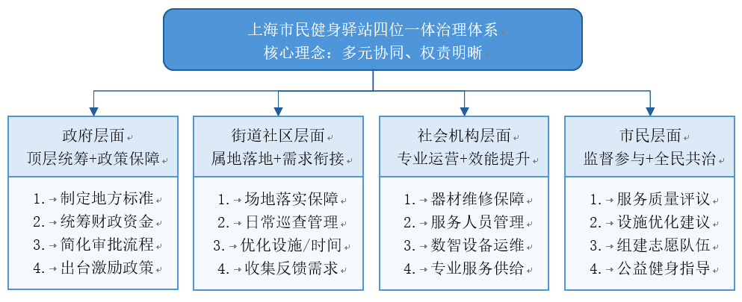
图21 上海市民健身驿站四位一体治理体系图

3. 聚焦需求导向：实施差异化精准服务
以公民需求为出发点，针对现有使用者，增设健康咨询、运动指导等增值服务，匹配分层化需求；针对潜在使用者，推出普惠体验活动，强化价格友好属性，降低服务准入门槛，实现公共服务供给与公民需求的精准匹配。

4. 强化数智赋能：兼顾服务效率与隐私保障
依托技术赋能提升公共服务效能，加快智慧化改造，部署运动数据采集、个性化方案推荐等系统，补齐数智体验短板；同时坚守公共服务责任，建立数据安全管理机制，明确采集边界、完善隐私保护流程，消除用户顾虑，实现技术便捷与权益保障的统一。
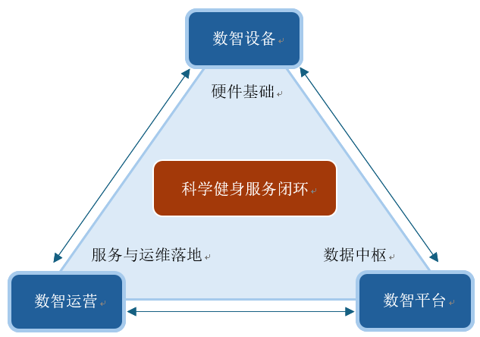
图22 健身驿站数智化升级体系图

